UNIVERSIDAD DE LOS LLANOS

COMITÉ DE CAPACITACION Y ESTIMULOS

OFICINA DE PERSONAL

PLAN INSTITUCIONAL DE CAPACITACIÓN, PIC

PERSONAL ADMINISTRATIVO
DE PLANTA

VIGENCIA 2017

PLAN INSTITUCIONAL DE CAPACITACIÓN

El Representante Legal de la Universidad de los Llanos, es uso de sus atribuciones constitucionales y legales y en especial las conferidas por la Ley 909 de 2004 y el Decreto 1567 de 1998.

En virtud, la Universidad de los Llanos dentro de los lineamientos en el Plan de Acción Institucional en el periodo comprendido 2016 – 2018 de la Universidad de los Llanos, es una de las prioridades para el señor Rector JAIRO IVÁN FRÍAS CARREÑO y el Dr. PABLO EMILIO CRUZ CASALLAS (Rector Encargado), el proceso que está enmarcado dentro de la Política: Gestión Educativa y Cultura de la Planeación y el Componente: Clima Organizacional Adecuado, para una gestión y administración eficientes, Programa 29: Mejoramiento de la capacidad organizacional, Subprograma 2: Capacitación y estímulos a funcionarios, con el fin de mejorar la gestión y desempeño de los funcionarios se establecen proyectos de capacitación y estímulos para los funcionarios de la Universidad de los Llanos, como también siguiendo los parámetros del procedimiento código PD-GTH-02 del Proceso de Gestión de Talento Humano, Procedimiento de Capacitación y Estímulos, y con el fin de contribuir al desarrollo de las competencias funcionales, misionales y comportamentales de los servidores públicos, y de ésta manera lograr mayores niveles de eficiencia y satisfacción de los funcionarios en el cumplimiento de las labores, presentó el plan de capacitación y formación, con el fin de facilitar el desarrollo de las potencialidades humanas y el proyecto de vida de cada uno, de manera coordinada con los fines propios de la Universidad para consolidar un modelo de gestión universitaria eficiente y coherente. Además, pretende contribuir en el logro de mayores niveles y satisfacción de las personas en el cumplimiento de sus labores. De igual forma incrementar la competencia individual y colectiva que contribuya al cumplimiento de la misión de la Universidad y que se brinden elementos para el mejoramiento efectivo del desempeño en los puestos de trabajo.

PRESENTACIÓN

El contenido jurídico de la Constitución Política de Colombia, las directrices del Decreto 1567 de 1998, los Principios del Plan Nacional de Desarrollo como eje conductor de las acciones de la Administración Pública y el Acuerdo Superior No. 007 de 2005 de la Universidad de los Llanos, se arroga el Plan Nacional de Capacitación; “ definido como el conjunto coherente de políticas, planes, disposiciones legales, organismos, escuelas de capacitación, dependencias y recursos organizados” con el propósito de convertirse en una de las principales herramientas que soporte los cambios organizacionales y logre el fortalecimiento institucional.

NORMATIVIDAD

- Que mediante Decreto ley 1567 de 1998, se crea los programas de Bienestar Social para las entidades del orden nacional, departamental y territorial y por el cual se crean (sic) el sistema nacional de capacitación y el sistema de estímulos para los empleados del Estado.

- Que el Plan de Capacitación y de Bienestar de cada ente territorial es apenas un componente dentro del gran sistema nacional de capacitación definido por el Decreto Ley 1568 de 98, cuyo propósito común es el de generar en las entidades y empleados del estado una mayor capacidad de aprendizaje y de acción, en función de lograr estándares elevados de eficiencia en su gestión pública.

- Decreto 2539 de 2005, (Competencias laborales empleados públicos por nivel).

- Decreto 4665 de noviembre 29 de 2007 “Por el cual se adopta el Plan Nacional de Formación y Capacitación de empleados públicos para el Desarrollo de Competencias”.

- Decreto 682 de abril 16 de 2001 “Por el cual se adopta el Plan Nacional de Formación y Capacitación”

- Acuerdo Superior 007 de 29 de abril de 2005 “Por el cual se adopta el nuevo Estatuto Administrativo de la Universidad”

INTRODUCCIÓN

Dentro del marco constitucional, las directrices del Decreto 1567/98 y los principios del Plan Nacional de Desarrollo, se adopta el Plan Nacional de Formación y Capacitación de Empleados Públicos, con el fin de convertirlo en recurso de soporte los cambios organizacionales y fortalecimiento institucional que permitan “Mejorar la calidad de la prestación de los servicios del Estado, el bienestar general y la garantía de competencias y capacidades específicas del talento humano al servicio de las entidades estatales”. El decreto citado define por capacitación el conjunto de procesos organizados, relativos a educación no formal e informal dirigidos a prolongar y complementar la educación inicial mediante generación de conocimientos, desarrollo de habilidades y cambio de actitudes, a fin de incrementar la capacidad individual y colectiva para contribuir al cumplimiento misional, a la mejor prestación de servicios a la comunidad, al eficaz desempeño del cargo y al desarrollo personal integral. Esta definición comprende los procesos de formación, entendidos como aquellos que tienen por objeto desarrollar y fortalecer una ética del servicio público basada en los principios que rigen la función administrativa". Esto nos lleva a revisar nuestra normatividad Institucional Interna y hacer cumplir a cabalidad todo lo normado.

Principios Rectores de la Capacitación

Conforme al Artículo 6° del Decreto 1567/98 son principios rectores de la capacitación:

- Complementariedad. La capacitación se concibe como un proceso complementario de la planeación, por lo cual debe consultarla y orientar sus objetivos en función de los propósitos institucionales en concordancia con los planes operativos de cada unidad.

- Integralidad. La capacitación debe contribuir al desarrollo del potencial de los colaboradores de la Universidad de los Llanos en su sentir, pensar y actuar, articulando el aprendizaje individual con el aprendizaje en equipo y con él organizacional.

- Objetividad. La formulación de políticas, de planes y programas de capacitación debe ser la respuesta a diagnósticos de necesidades de capacitación previamente realizados, utilizando procedimientos, instrumentos técnicos propios de las ciencias sociales y administrativas.

- Economía. En todo caso se buscará el manejo óptimo de los recursos destinados a la capacitación, mediante acciones que pueden incluir el apoyo interinstitucional.

- Énfasis en la práctica. La capacitación se impartirá privilegiando el uso de metodologías que hagan énfasis en la práctica, en el análisis de casos concretos y en la solución de problemas específicos de la entidad.

- Continuidad. Especialmente en aquellos programas y actividades que por estar dirigidos a impactar en la formación ética y a producir cambios de actitudes, requieren acciones a largo plazo.

OBJETIVOS

Objetivo General

Tras el cometido fundamental de alcanzar óptimas capacidades laborales y dentro de un marco de derechos y deberes inherentes al personal adscrito al estamento administrativo de la Universidad, se pretende en primera instancia la formación del trabajador como una necesidad de actualización constante de conocimientos y el uso de recursos de actualidad en procura del mejor desempeño de su quehacer.

Objetivos Secundarios:

Complementario de lo anterior y en la misma expectativa de alcanzar la profesionalización del talento humano no docente, al servicio de la institución, en un segundo orden se buscan como fines complementarios:

- Fortalecer las competencias laborales de los funcionarios, en forma individual y colectiva para un buen cumplimiento de las obligaciones y por ende el logro de los objetivos institucionales.

- Elevar el nivel de compromiso de los servidores públicos frente a las políticas, los planes, los programas, los proyectos y los objetivos que el cumplimiento del deber misional le impone a la Universidad.

- Facilitar la preparación pertinente de los funcionarios con el fin de elevar sus niveles de satisfacción personal y laboral, así como de incrementar sus posibilidades de movilidad ascendente dentro del escalafón como lo prevé nuestro Estatuto Administrativo, vigente.

- Mediante la adquisición de conocimientos específicos, reforzar las actividades preventivas de salud ocupacional y seguridad industrial, dentro de las instalaciones de la Universidad.

- Identificar y aplicar las diversas modalidades y recursos de capacitación que puedan apropiarse para la divulgación del conocimiento, incorporando el uso intensivo de las tecnologías de la informática y las comunicaciones.

ALCANCE

El Plan de Capacitación y Estímulos de la Universidad del año 2017, abarca a todas las áreas de la Institución, y los requerimientos contemplan las necesidades de formación y capacitación requeridas para cumplir con los cometidos, proyectos y/o lineamientos estratégicos de la Unillanos, o están directamente relacionados con las funciones, responsabilidades y cometidos del área que la solicita.

MISIÓN

La Universidad de los Llanos forma integralmente ciudadanos, profesionales y científicos con sensibilidad y aprecio por el patrimonio histórico, social, cultural y ecológico de la Humanidad, competentes y comprometidos en la solución de problemas de la Orinoquia y el país con visión universal, conservando su naturaleza como centro de generación, preservación, transmisión y difusión del conocimiento y la cultura.

VISIÓN

La Universidad de los Llanos propende ser la mejor opción de Educación Superior de su área de influencia, dentro de un espíritu de pensamiento reflexivo, acción autónoma, creatividad e innovación. Al ser consciente de su relación con la región y la Nación es el punto de referencia en el dominio del campo del conocimiento y de las competencias profesionales en busca de la excelencia académica.
Como institución de saber y organización social, mantiene estrechos vínculos con su entorno natural a fin de satisfacer y participar en la búsqueda de soluciones a las problemáticas regionales y nacionales. Para ello se apoya en la tradición académica y, al contar con un acervo de talento humano de probadas capacidades y calidades, interpreta, adecúa y se apropia de los avances de la ciencia y la tecnología para cualificarse, a través de la docencia, la investigación y la proyección social.
La Universidad de los Llanos busca consolidar permanentemente la ampliación de su cobertura, la promoción y la generación de nuevos programas académicos sobre la base de las necesidades científicas, profesionales y de desarrollo económico, social y ambiental.

Documentación asociada al procedimiento.

FO-GDO-10 Formato control de asistencia: Este instrumento de control contiene información personal de asistencia, constituye registro verificable y será diligenciado por los asistentes a la capacitación.

FO-GTH-01 Formato de evaluación de capacitación: Registro verificable de muestreo aleatorio, aplicado al capacitador, con el ánimo de calificar al ente emisor al término de la actividad de capacitación. Este instrumento debe diligenciarse en cantidad suficiente que haga representativa la muestra.

FO-GTH-04 Formato de seguimiento de evaluación Capacitación. En este tipo de inducción las áreas deben prestar atención a la socialización del funcionario en su sitio de trabajo y a las indicaciones técnicas básicas para el óptimo desempeño de las funciones del cargo. Para el seguimiento a la inducción del personal, se ha diseñado este instrumento, que será aplicado a todo funcionario que ingrese por primera vez a la institución.

ACCIONES QUE SE DESARROLLARON

Las acciones para el desarrollo del plan de capacitación están respaldadas por los resultados obtenidos en las EVALUACIONES DE

DESEMPEÑO, aplicadas en el la vigencia anterior, que permitirán a los empleados mejorar de acuerdo a las VARIABLES.

Capacitaciones que permitirán mejorar la calidad de los recursos humanos, para ello se está considerando lo siguiente:
TEMAS DE CAPACITACIÓN

COMPETENCIAS
Planeamiento Estratégico Administración y organización Manuales
Gestión de Calidad

IMAGEN EMPRESARIAL Relaciones Interpersonales Administración por Valores Mejoramiento Del Clima Laboral

RECURSOS

∙ HUMANOS: Con base en las necesidades de capacitación identificadas, se pretende capitalizar el potencial propio de la Universidad “Docentes y Funcionarios”.
Si se tratare de temáticas para las cuales la institución no dispone de personal experto, acudirá a entidades con quienes se han suscrito convenios interinstitucionales de apoyo y ayuda mutua, a saber:

Departamento Administrativo de la Función Pública: “DAFP”: Organismo rector de gestión y desarrollo del talento humano al servicio del Estado, a quien corresponde formular, actualizar y coordinar la ejecución del Plan Nacional de Formación y Capacitación, en coordinación con la ESAP.

Escuela Superior de la Función Pública ESAP: Institución de Educación Superior, cuyo fin fundamental es formar profesionales en Administración Pública, participando en la elaboración, actualización y seguimiento del Plan Nacional de Formación y Capacitación.

Servicio Nacional de Aprendizaje, SENA: A través de la formación profesional integral gratuita, apoya el desarrollo de las instituciones del Estado y a servidores públicos en la capacitación en diferentes actividades productivas a través de cursos y programas que constituyen al desarrollo social, económico y tecnológico del país.

Red Interinstitucional de Apoyo a la Formación y Capacitación: Alianza estratégica interinstitucional entre entidades y escuelas de formación y capacitación, que propende por la eficiencia y eficacia de la gestión de programas propios del área, dirigidos a funcionarios del Estado en todas las ramas del poder público y en todos sus niveles jerárquicos.

∙ MATERIALES:

- INFRAESTRUCTURA.- Las actividades de capacitación se desarrollaron en ambientes adecuados proporcionados por la Universidad.
- MOBILIARIO, EQUIPO Y OTROS.- está conformado por carpetas y mesas de trabajo, equipo multimedia, TV-Video Bean
- DOCUMENTOS TÉCNICO – EDUCATIVO.- entre ellos tenemos: certificados, encuestas de evaluación, material de estudio, etc.

FINANCIAMIENTO

El presupuesto global de este Plan estaba contemplado en su totalidad dentro del Presupuesto 2017 de la Unillanos, Se entiende que la ejecución de este Plan es fundamental para el desarrollo de los diferentes proyectos y áreas de trabajo de la Institución, ya que el mismo pretende generar capacidades en el personal, garantizando adquirir así, los conocimientos y habilidades necesarias y específicas para el cumplimiento de los objetivos planteados.

Acciones más resaltadas para el programa de capacitación

- Motivación personal y laboral
- Área misional de laboratorios
- TICS
- Gestión ambiental
- Gestión documental
- Redacción, ortografía y elaboración de informes.
- Reinducción.- normatividad de la Universidad.
- Seguridad y Salud en el Trabajo
- Actividades de Servicio al Cliente
- Sistema Integrado de Gestión (SIG)
- Liderazgo y trabajo en equipo (ética y valores)
- Buen Uso de los Recursos del Sector Público.
- Transparencia ética de lo público y anticorrupción.
- Trámites internos de la Universidad

METODOLOGÍA

Plan de Capacitación y Estímulos Institucional, de los Funcionarios Administrativos (Planta) de la Universidad de los Llanos

En virtud, la Universidad de los Llanos dentro de los lineamientos en el plan de acción institucional para los funcionarios administrativos en el periodo comprendido 2016 – 2018 de la Universidad de los Llanos, es una de las prioridades para el Rector JAIRO IVÁN FRÍAS CARREÑO y PABLO EMILIO CRUZ CASALLAS, Rector € el proceso que está enmarcado dentro de la Meta: Desarrollar un (1) plan anual de capacitación para funcionarios administrativos, y basándonos igualmente en el Acuerdo Superior N° 007 DE 2005 “Por el cual se adopta el nuevo estatuto administrativo de la Universidad” Artículos, 133, 134, 135 y 136.

La Oficina de Personal se compromete en mejorar la gestión y desempeño de los funcionarios administrativos de planta y estableciendo un plan de capacitación y estímulos para los funcionarios de la Universidad de los Llanos, siguiendo los parámetros del procedimiento de Capacitación y Estímulos código PD-GTH-02 del Proceso de Gestión de Talento Humano, y con el fin de contribuir al desarrollo de las competencias funcionales, misionales y comportamentales de los servidores públicos, y de ésta manera lograr mayores niveles de eficiencia y satisfacción de los funcionarios en el cumplimiento de las labores, se elaboró y avaló en comité de Plan Institucional de Capacitación Acta nº 1 del 17 de Febrero de 2017, el Plan de Capacitación y Formación a los Funcionarios Administrativos de Planta con su respectivo Cronograma de actividades para el año 2017, con el fin de facilitar el desarrollo de las potencialidades humanas y el proyecto de vida de cada uno, de manera coordinada con los fines propios de la Universidad para consolidar un modelo de gestión universitaria eficiente y coherente. De igual forma incrementar la competencia individual y colectiva que contribuye al cumplimiento de la misión de la Universidad y que se brinden elementos para el mejoramiento efectivo del desempeño en los puestos de trabajo.

Por otro lado el PIC, aplica dos indicadores de gestión:

- Ejecución del Plan Institucional de Capacitación (PIC) y
- Cobertura del Plan Institucional de Capacitación (PIC).
Donde el resultado que obtenemos se relaciona con el indicador 1, ejecución del PIC y la medición de la participación de los funcionarios, relacionado con el indicador 2, cobertura del Plan.

Estos indicadores nos ayudan a medir la planeación, ejecución y evaluación de una de las metas pilares del periodo rectoral 2016 – 2018, donde nos aporta que de acuerdo al comportamiento que se presente, se toman mejores decisiones, siempre pensando en el mejoramiento continuo, de la formación laboral y personal de los empleados de la Universidad.

Los integrantes para el año 2017 son:

- José Miray Saavedra Álvarez, Presidente del comité inició y culminó el Dr. Medardo Medina Martínez, Vicerrector de Recursos.
- Jaime Iván Pardo Aguirre, Representante de la Administración Oficina de Personal
- Juan Carlos Peña Tijo, Representante de Bienestar Institucional
- Bianey Parra Rubio, Representante de los Empleados.
- Nancy Stella Campos Pinzón, Representante de los Empleados
- Francy Arévalo Burgos, Profesional de Apoyo al comité

La primera reunión de comité fue el día 17 de Febrero de 2017 a las 10:00 a.m. en la sala de juntas de la vicerrectoría de recursos donde asistieron todos los integrantes del comité y el orden del día fue la socialización de la propuesta del plan de capacitación 2017 y se dio el aval para la ejecución en la vigencia.

Las otras sesiones de reuniones para informes de avances y aprobaciones presupuestales en la realización de capacitaciones y actividades del cronograma de capacitación, como también proposiciones y varios tratados en el año están descritas en las actas 002 12/06/2017, 003 - 22/08/2017, 004 – 11/09/2017, 005 – 09/10/2017 y 006 – 30/11/2017.

A continuación se muestra los avances de este Plan “PIC”:

Tabla Nº 1: CRONOGRAMA CAPACITACIÓN FUNCIONARIOS UNILLANOS 2017

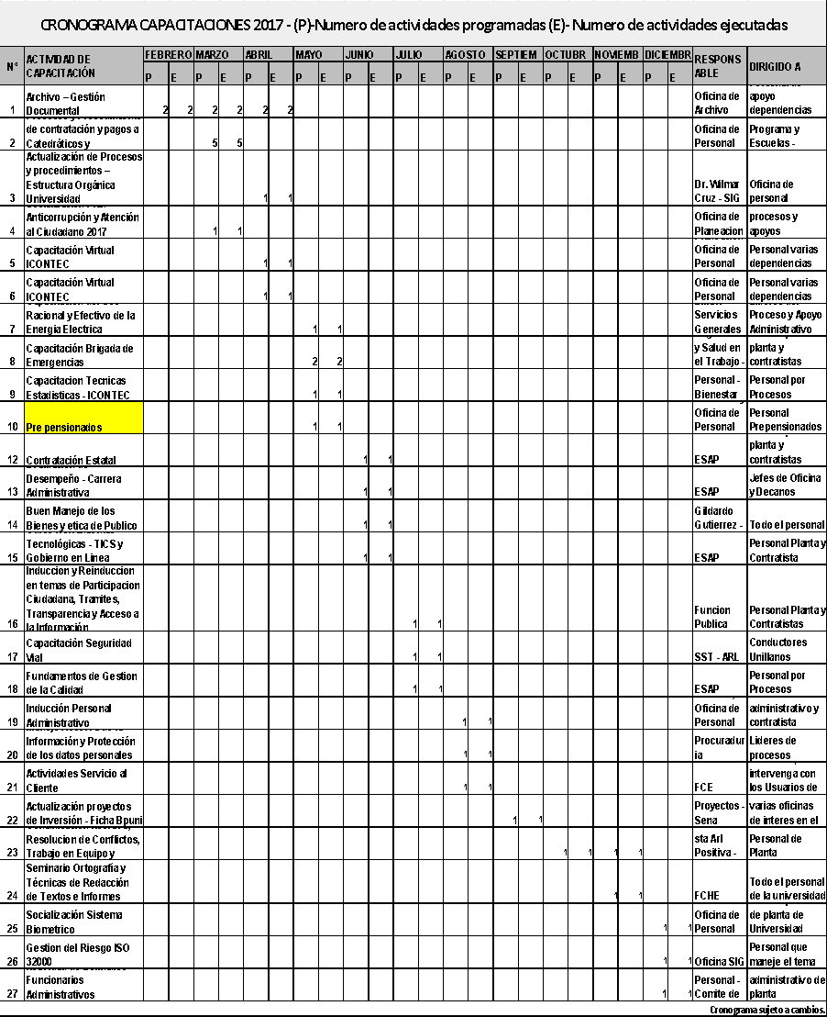
De acuerdo a lo anterior, se hace un análisis estadístico de la información más relevante, se ha capacitado a los funcionarios administrativos de planta de la institución en las diferentes áreas según lo programado; Todo este ejercicio ha tenido muy buena acogida y respuesta de los interesados.

Gráfico N° 1

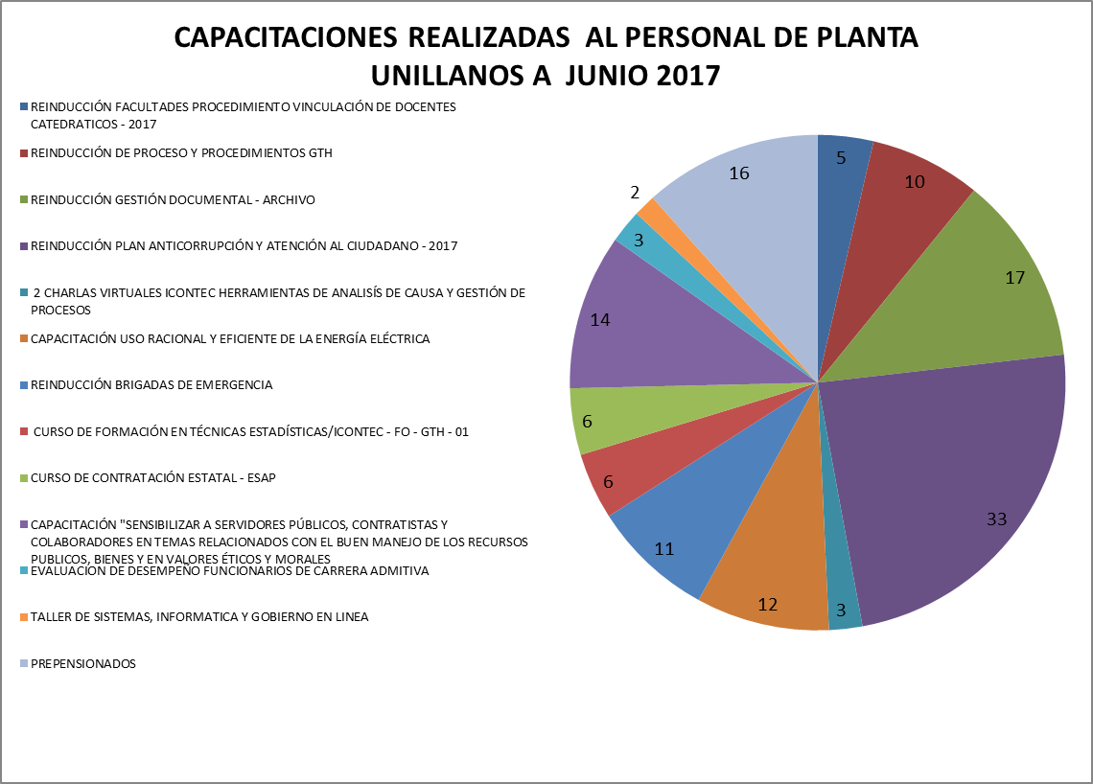
En el primer periodo académico se realizaron 13 capacitaciones y 1 actividad propia de la oficina de personal “Pre pensionados”, donde participaron los funcionarios de Planta que son la razón de ser de este plan, y como también se ofrece la participación de los Contratistas como asistentes si la capacitación lo requiere.

Gráfico N° 2
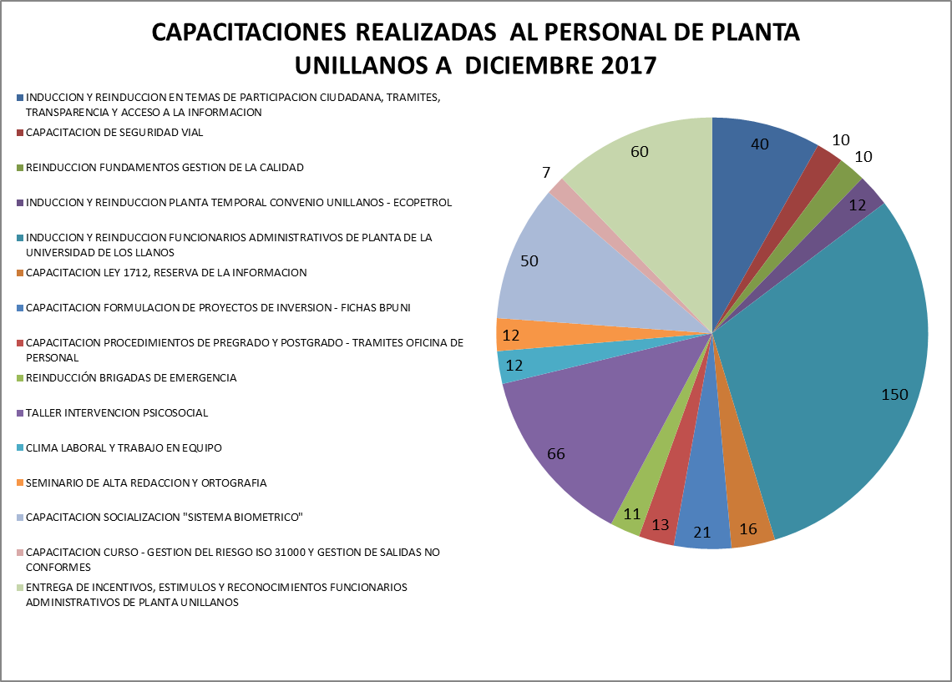

En el segundo periodo académico se realizaron 14 capacitaciones y 2 actividades propia de la oficina de personal “entrega de Incentivos, Estímulos y Reconocimientos a los funcionarios administrativos de planta y Servicio al Cliente”, donde de la misma manera se logró la participación de los funcionarios de Planta que son la razón de ser de este plan, y como también se ofrece la participación de los Contratistas como asistentes si la capacitación lo requiere.

Por otro lado todas las capacitaciones son evaluadas y se mide su nivel de satisfacción y mejora por medio del formato FO-GTH-01 Evaluación de Capacitación, a continuación se muestra su comportamiento de acuerdo a las calificaciones por el personal asistente:

Gráfico N° 3

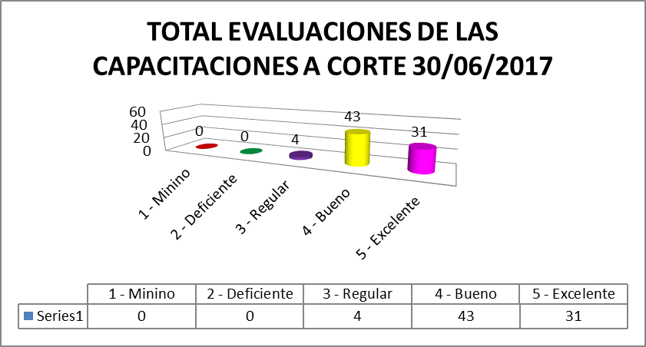

En el primer periodo académico su comportamiento en la evaluación de las capacitaciones resaltó en grado 4 – Bueno, donde muestra que el desarrollo fue el esperado por los empleados.

Gráfico N° 4

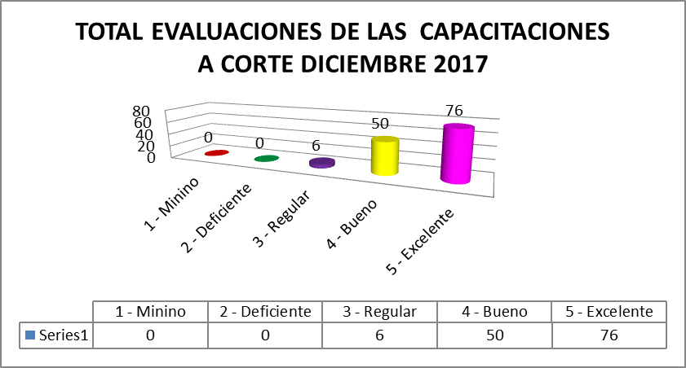
Para el segundo semestre se muestra que el comportamiento superó el primer periodo 5 - Excelente, y se logra la meta esperada en el desarrollo de las capacitaciones programas fueron percibidas de manera excelente.

Programa de Inducción y Reinducción

En los artículos 136, 137 y 138, del capítulo II del Acuerdo Superior Nº 007 de 2005 “por el cual se adopta el nuevo estatuto Administrativo de la Universidad” se determina los objetivos y la realización de este ejercicio; igualmente, en el procedimiento PD-GTH-15 del SIG, se precisa su metodología, como también lo describe el procedimiento de Capacitación y Estímulos Administrativos PD-GTH-02.

Este evento se desarrolló el 23 de Agosto del presente año y se destacó por la asistencia masiva de los funcionarios; contamos con la participación de los funcionarios administrativos, Jefes de Dependencia y CPS, su metodología fue:

∙ Apertura y saludo de bienvenida por parte del Jefe de Personal
∙ Intervención de cada uno de los jefes de las diferentes dependencias con el fin de exponer las funciones desempeñadas por cada uno, los procesos y procedimientos que desarrolla.

Las intervenciones fueron:

∙ Oficina de Personal
∙ Secretaria General
∙ Vicerrectoría de Recursos
∙ Vicerrectoría Académica
∙ Planeación
∙ SIG
∙ Oficina de Jurídica
∙ Oficina de Control Interno
∙ Oficina de Control Interno Disciplinario
∙ Bienestar Institucional
- Oficina de Sistemas
- Seguridad y Salud en el Trabajo

A pesar de que las demás dependencias de la Universidad no intervinieron en las exposiciones, hicieron presencia en el desarrollo de esta actividad.

Evidencia Fotográfica de las Capacitaciones:

Inducción y Reinducción Personal Administrativo

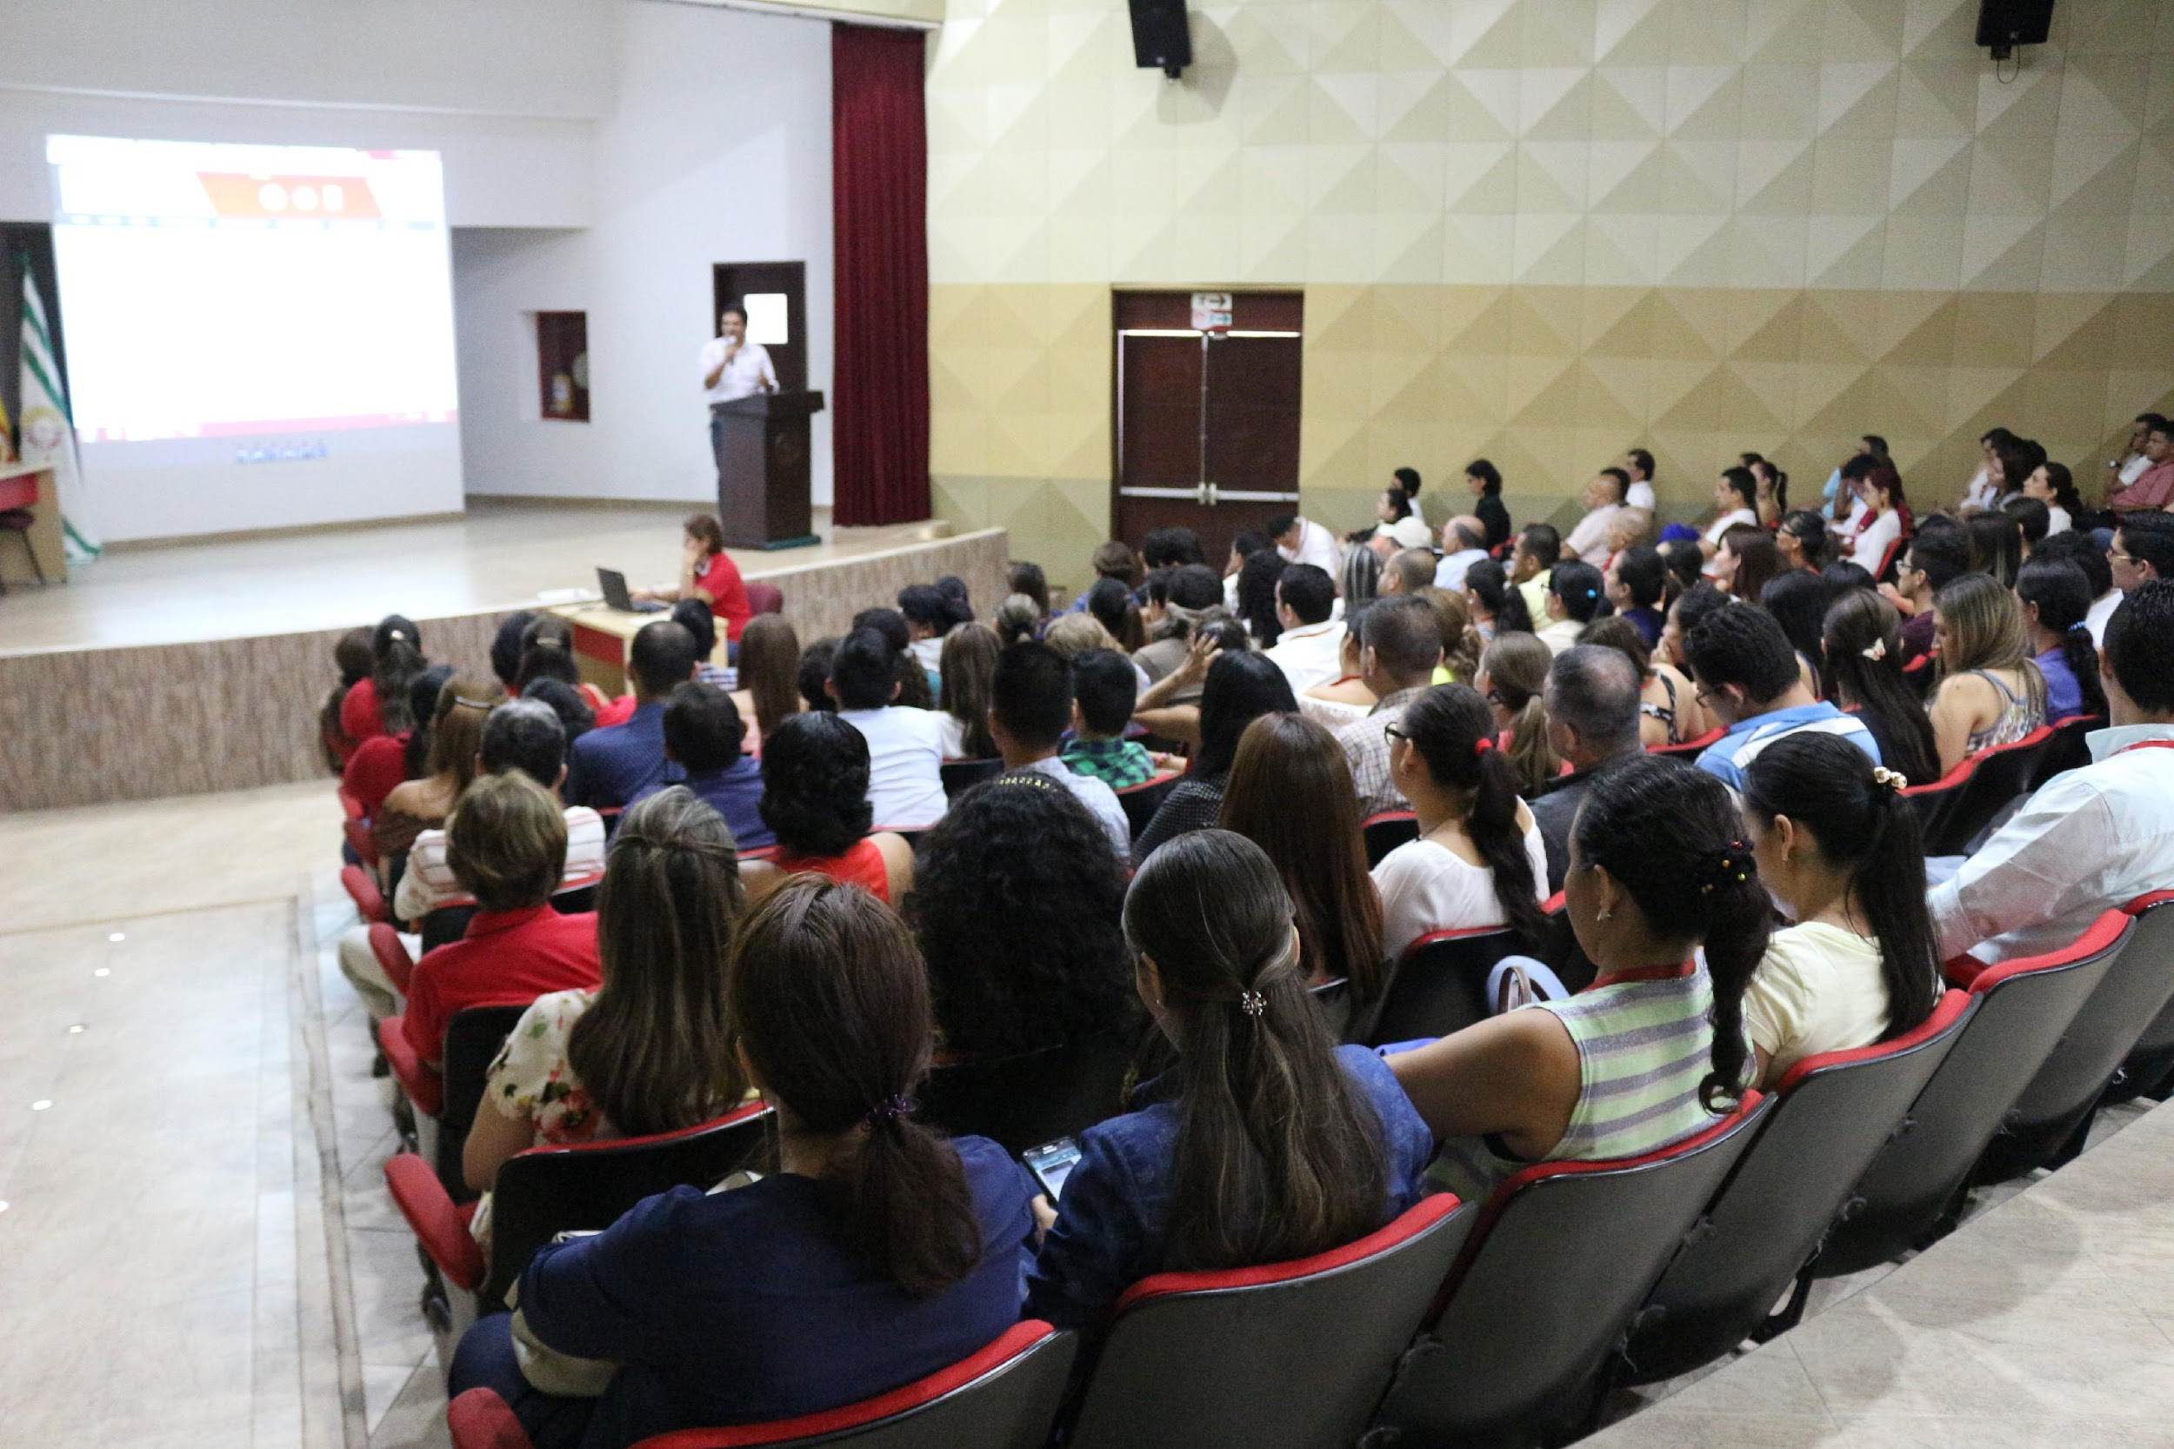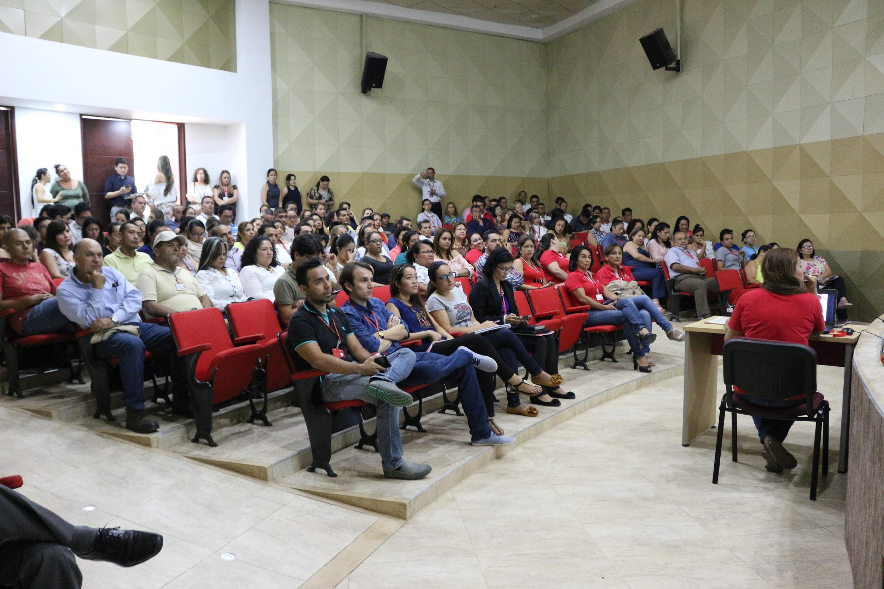
Archivo – Gestión Documental:
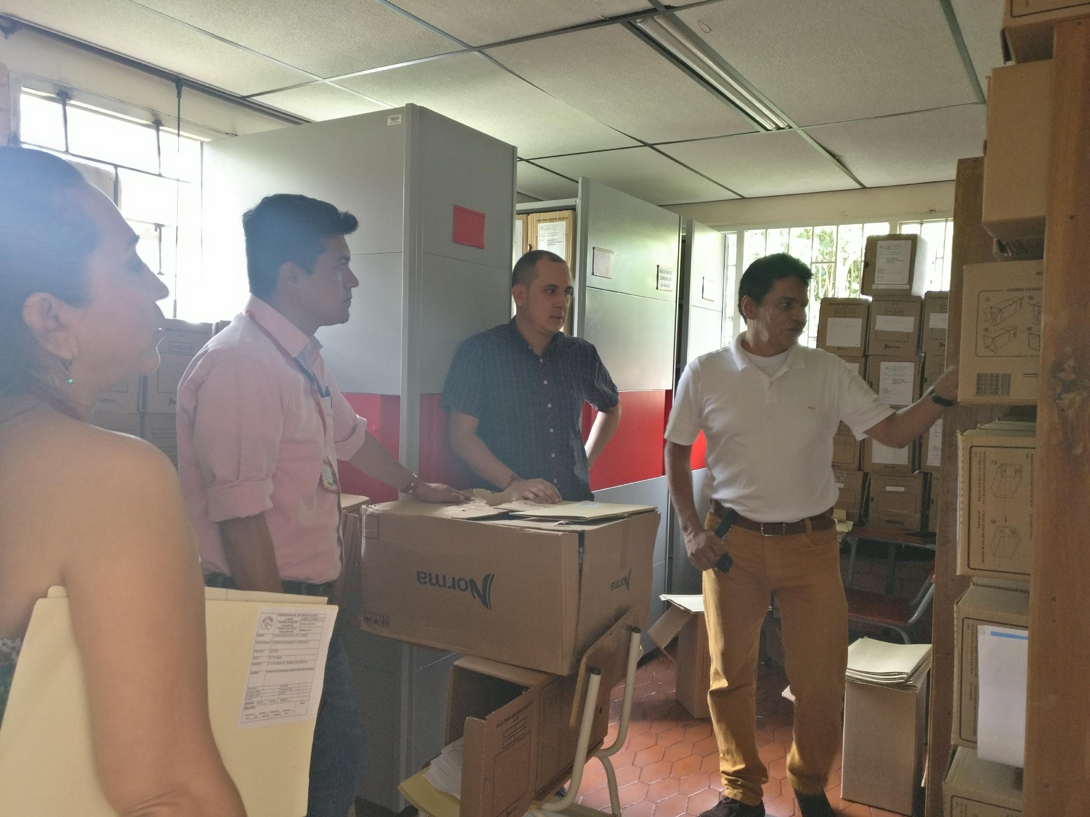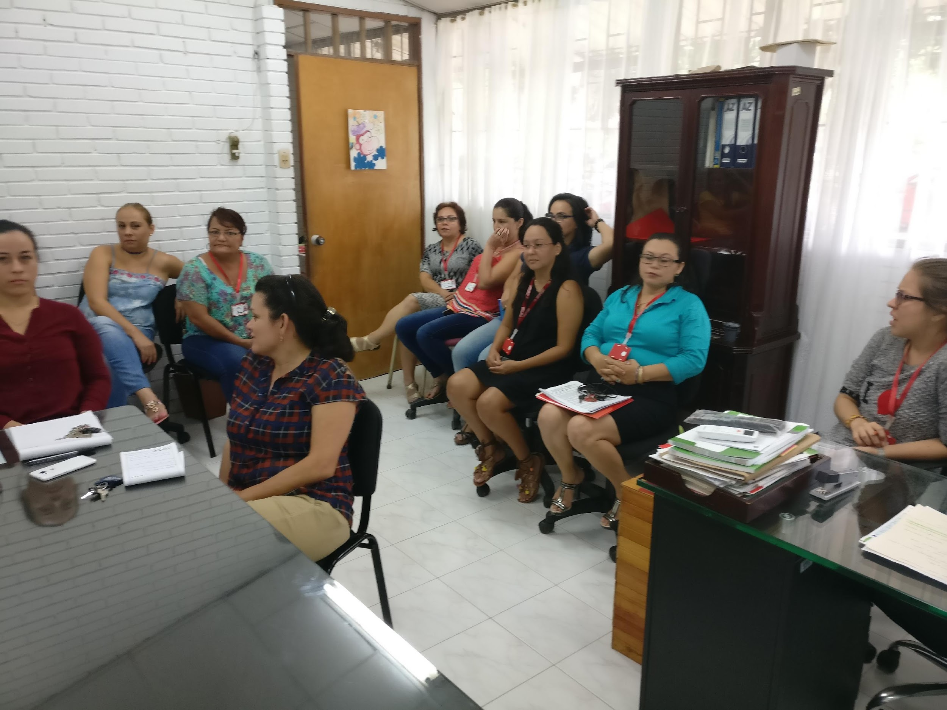

Plan Anticorrupción y Atención al Ciudadano 2017.
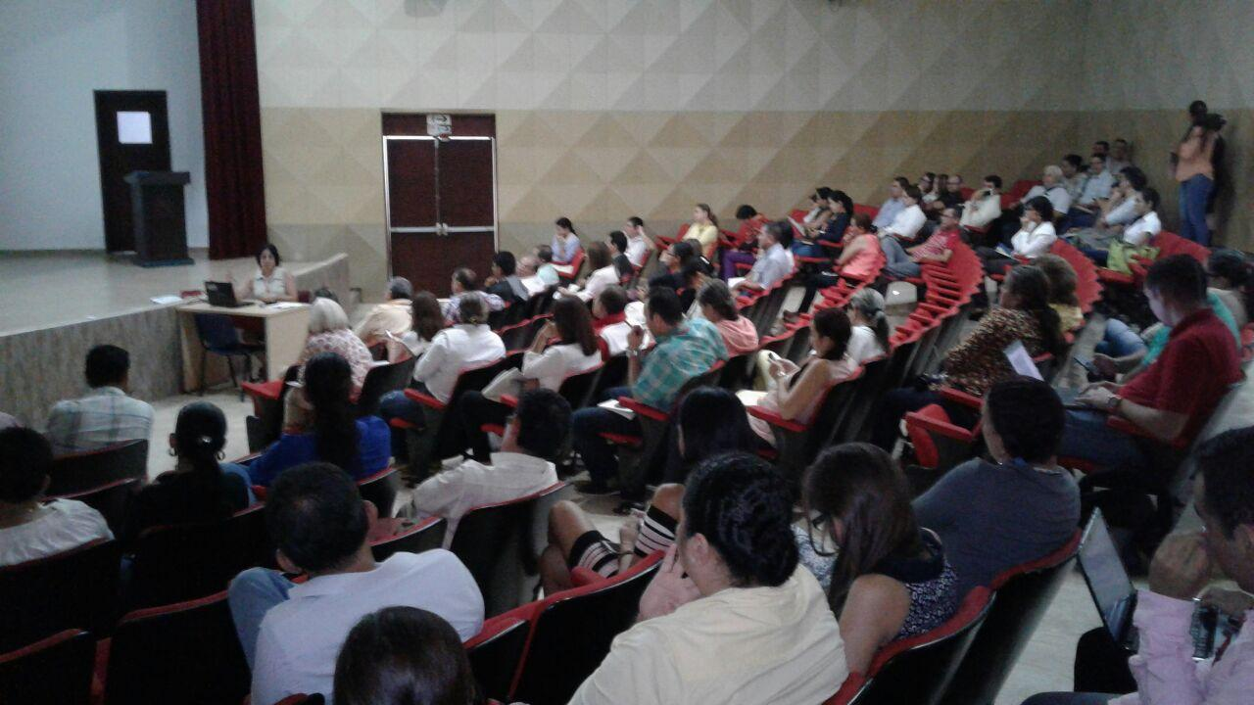

Cursos Cortos Virtuales ICONTEC

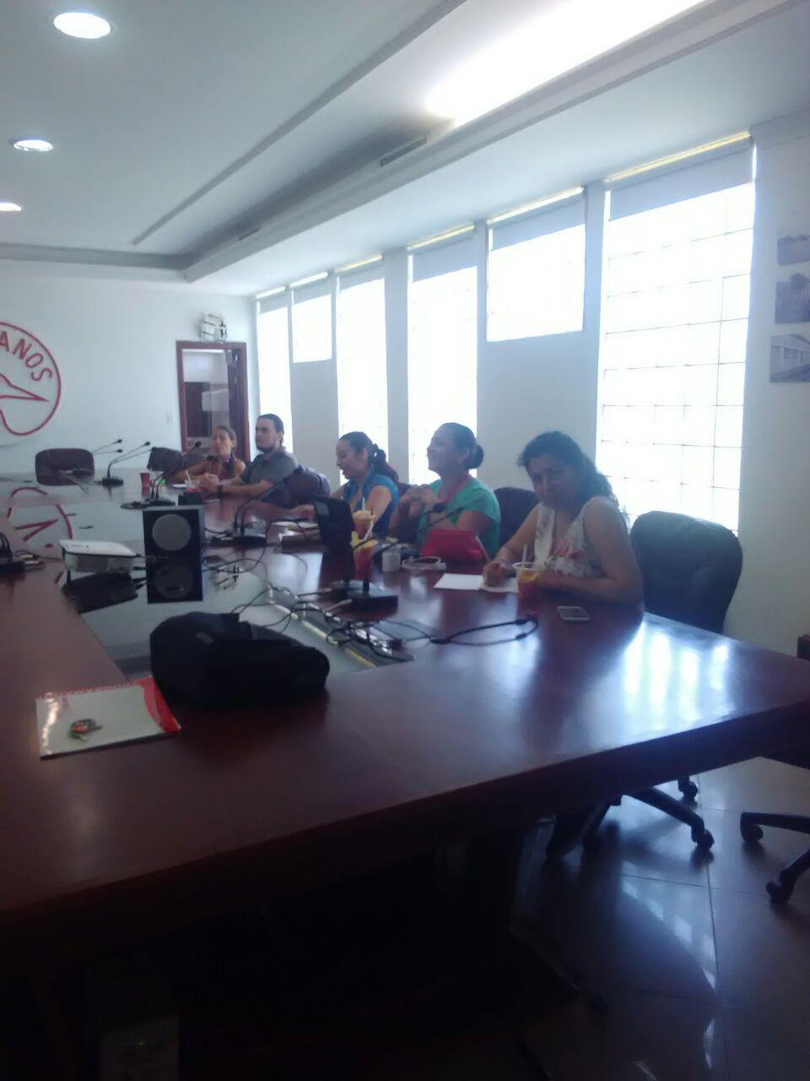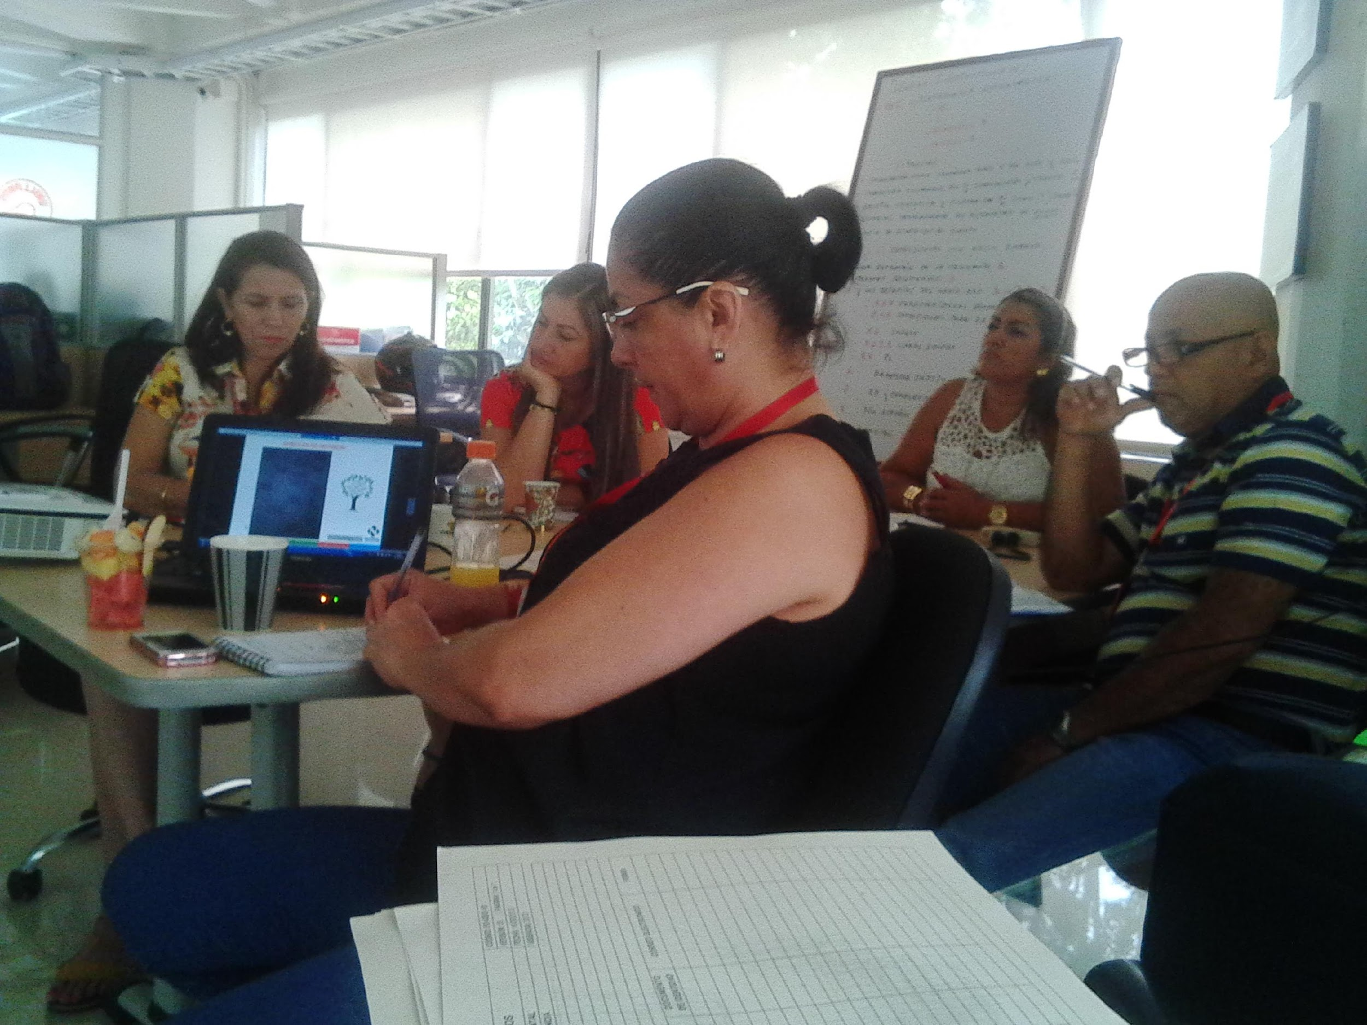

Uso Racional y Efectivo de la Energía Eléctrica
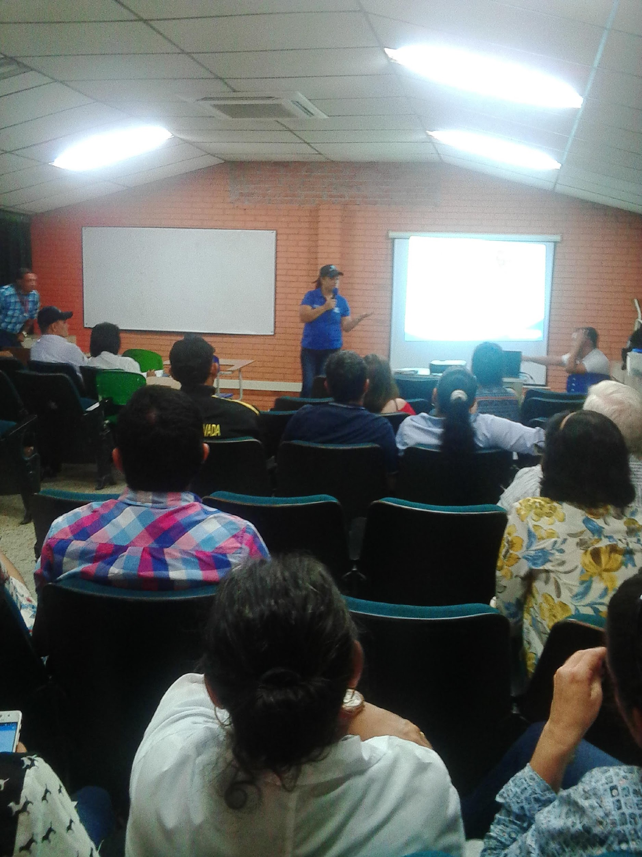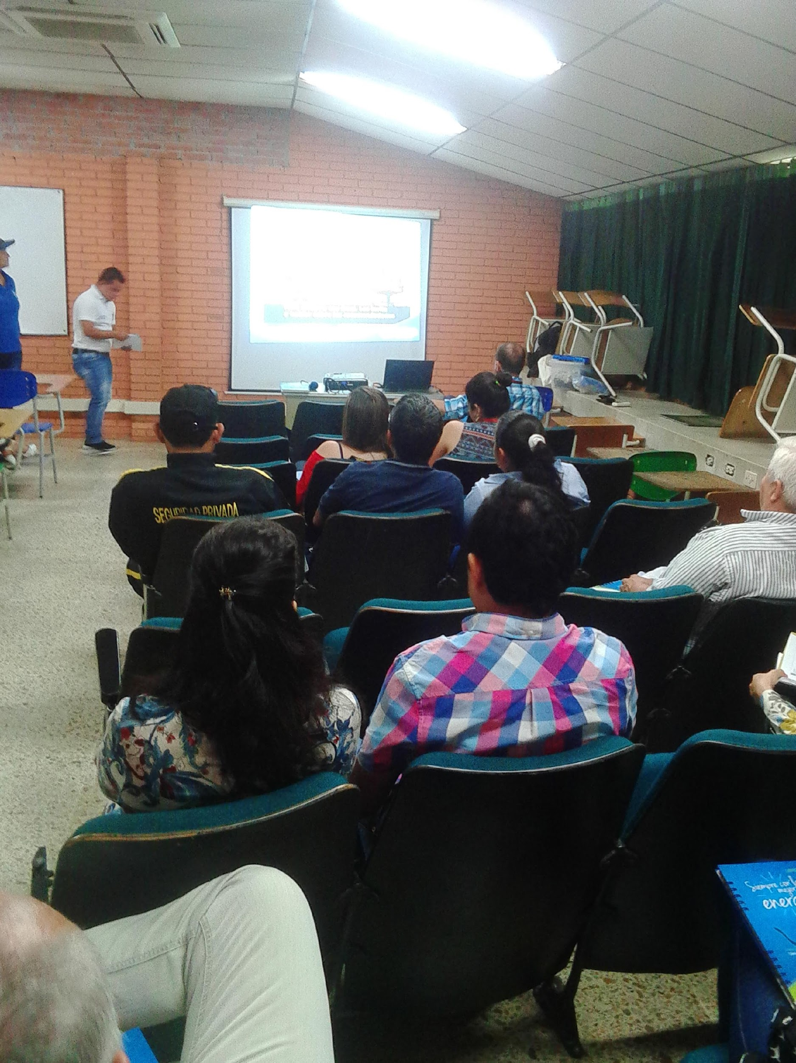
Contratación Estatal
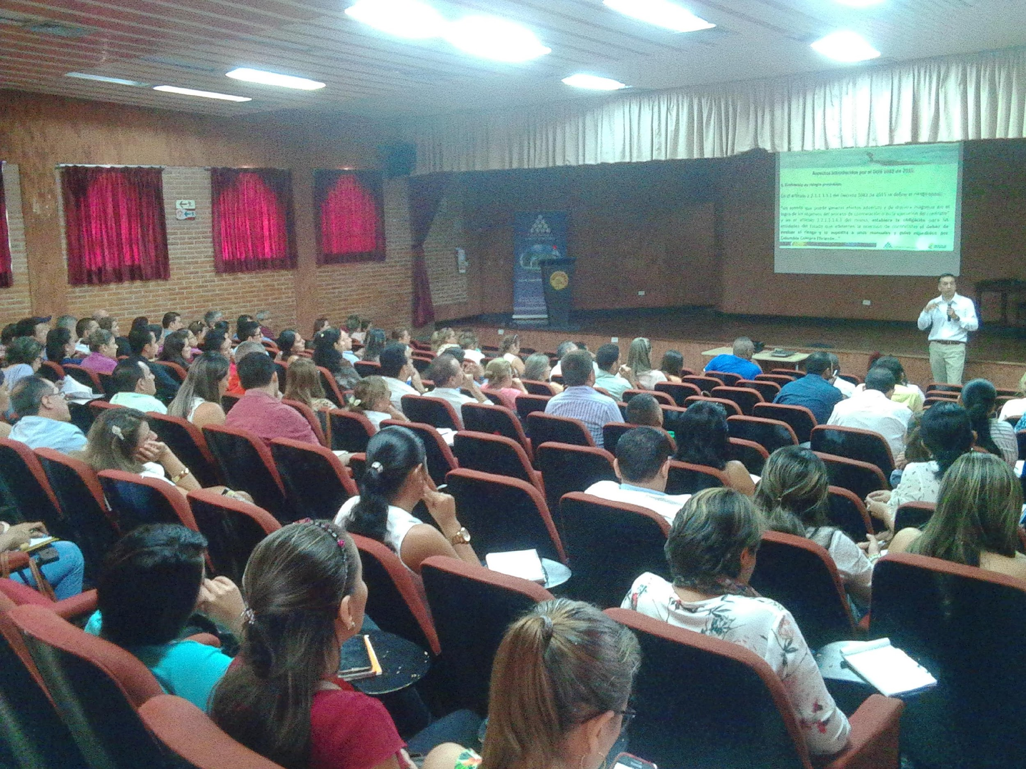

Buen Manejo de los Bienes y Ética de lo Público
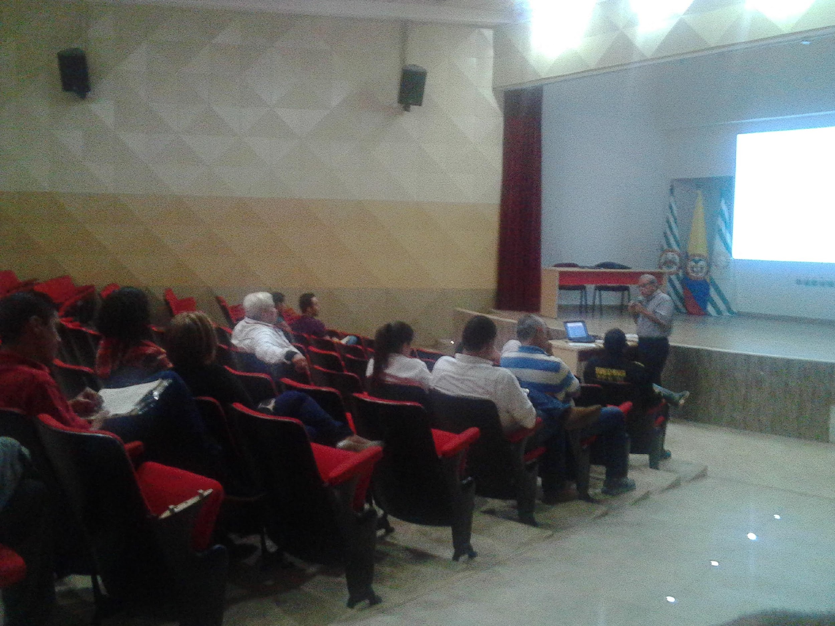
Uso de las Tecnologías – TICS y Gobierno en Línea
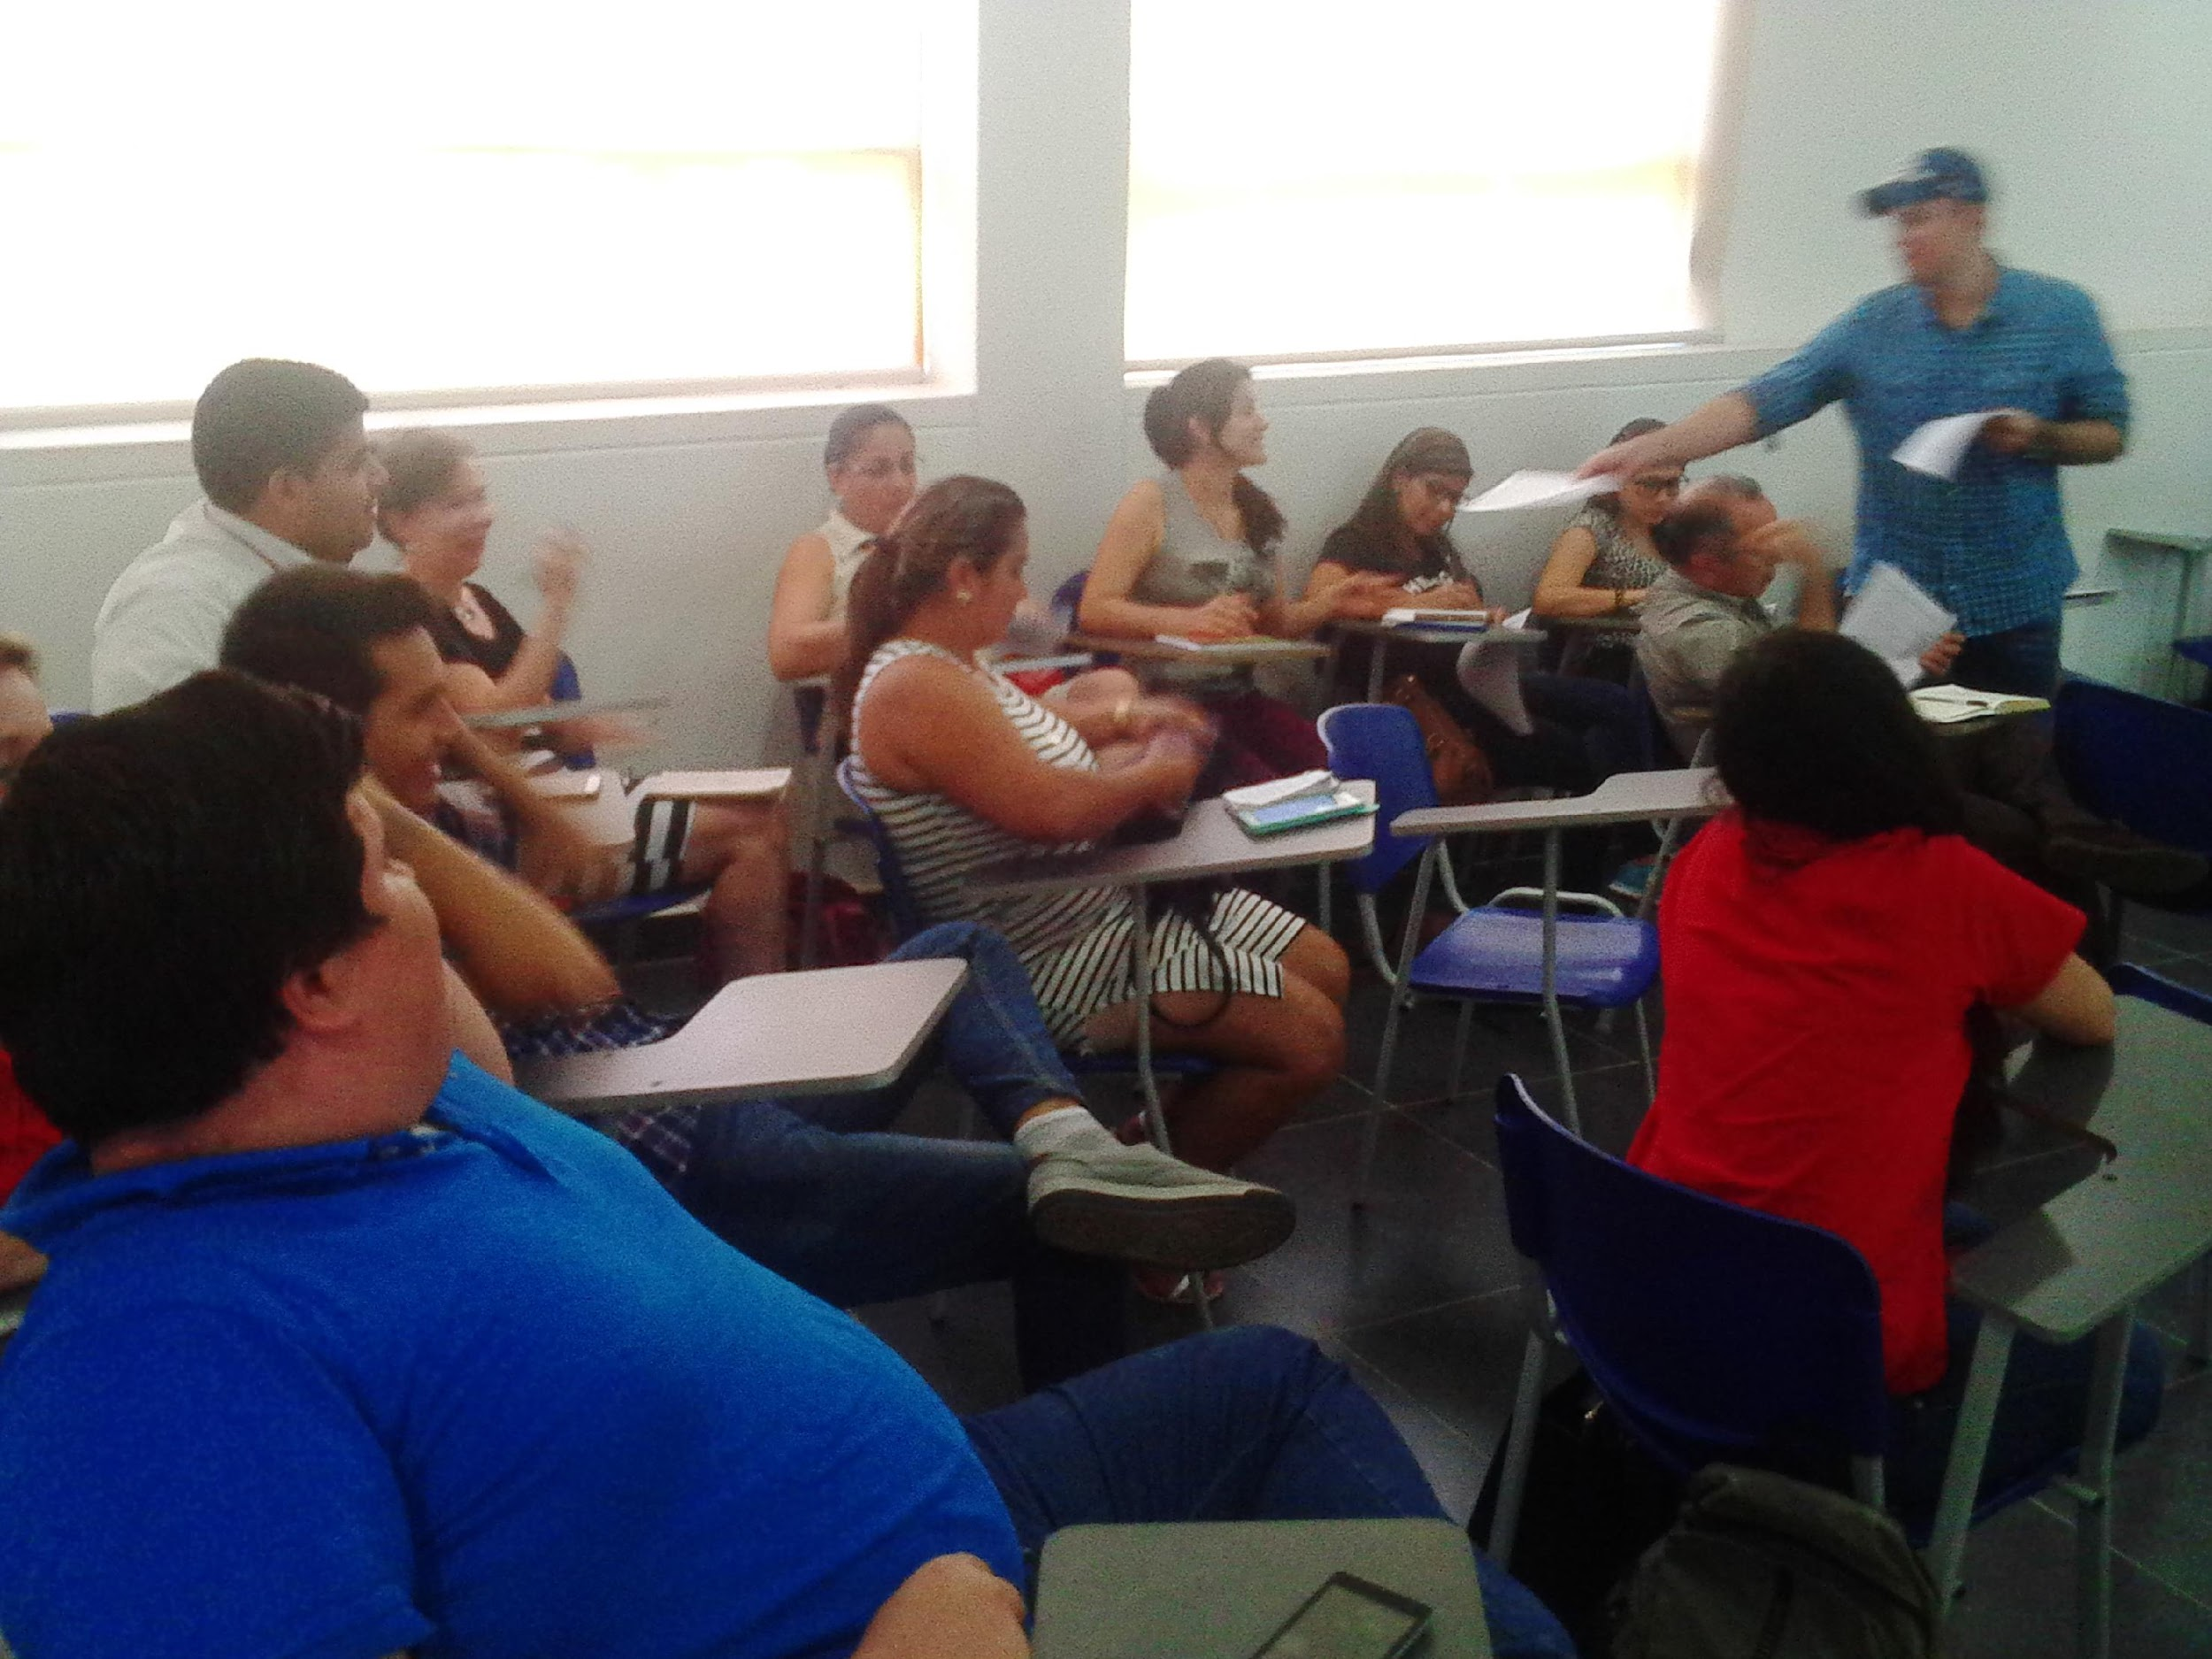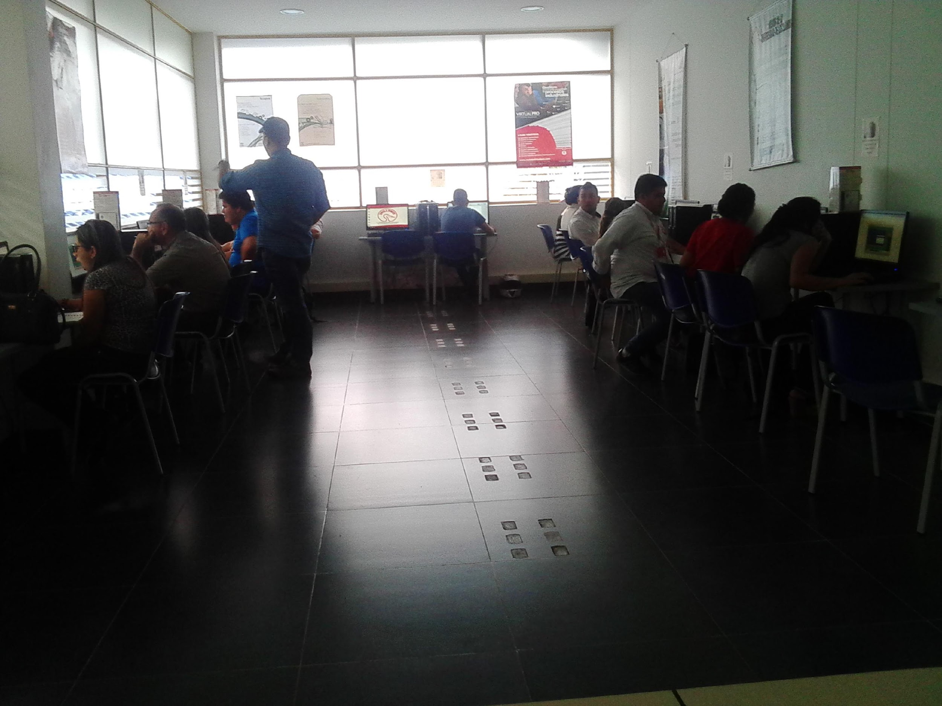

Formulación y Evaluación de Proyectos – BPUNI
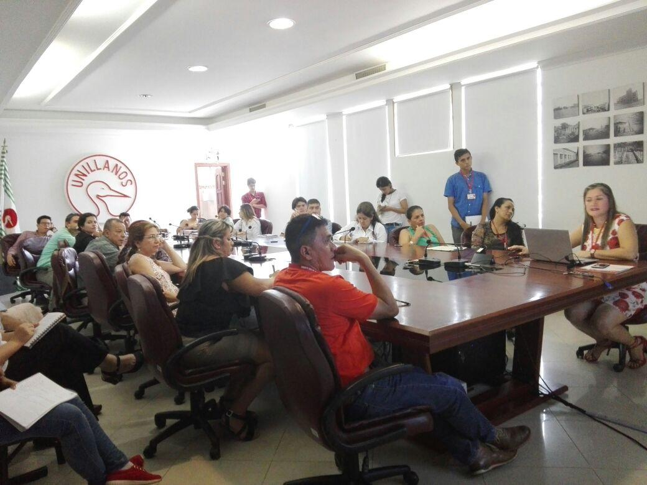
Capacitación Brigadas de Emergencia
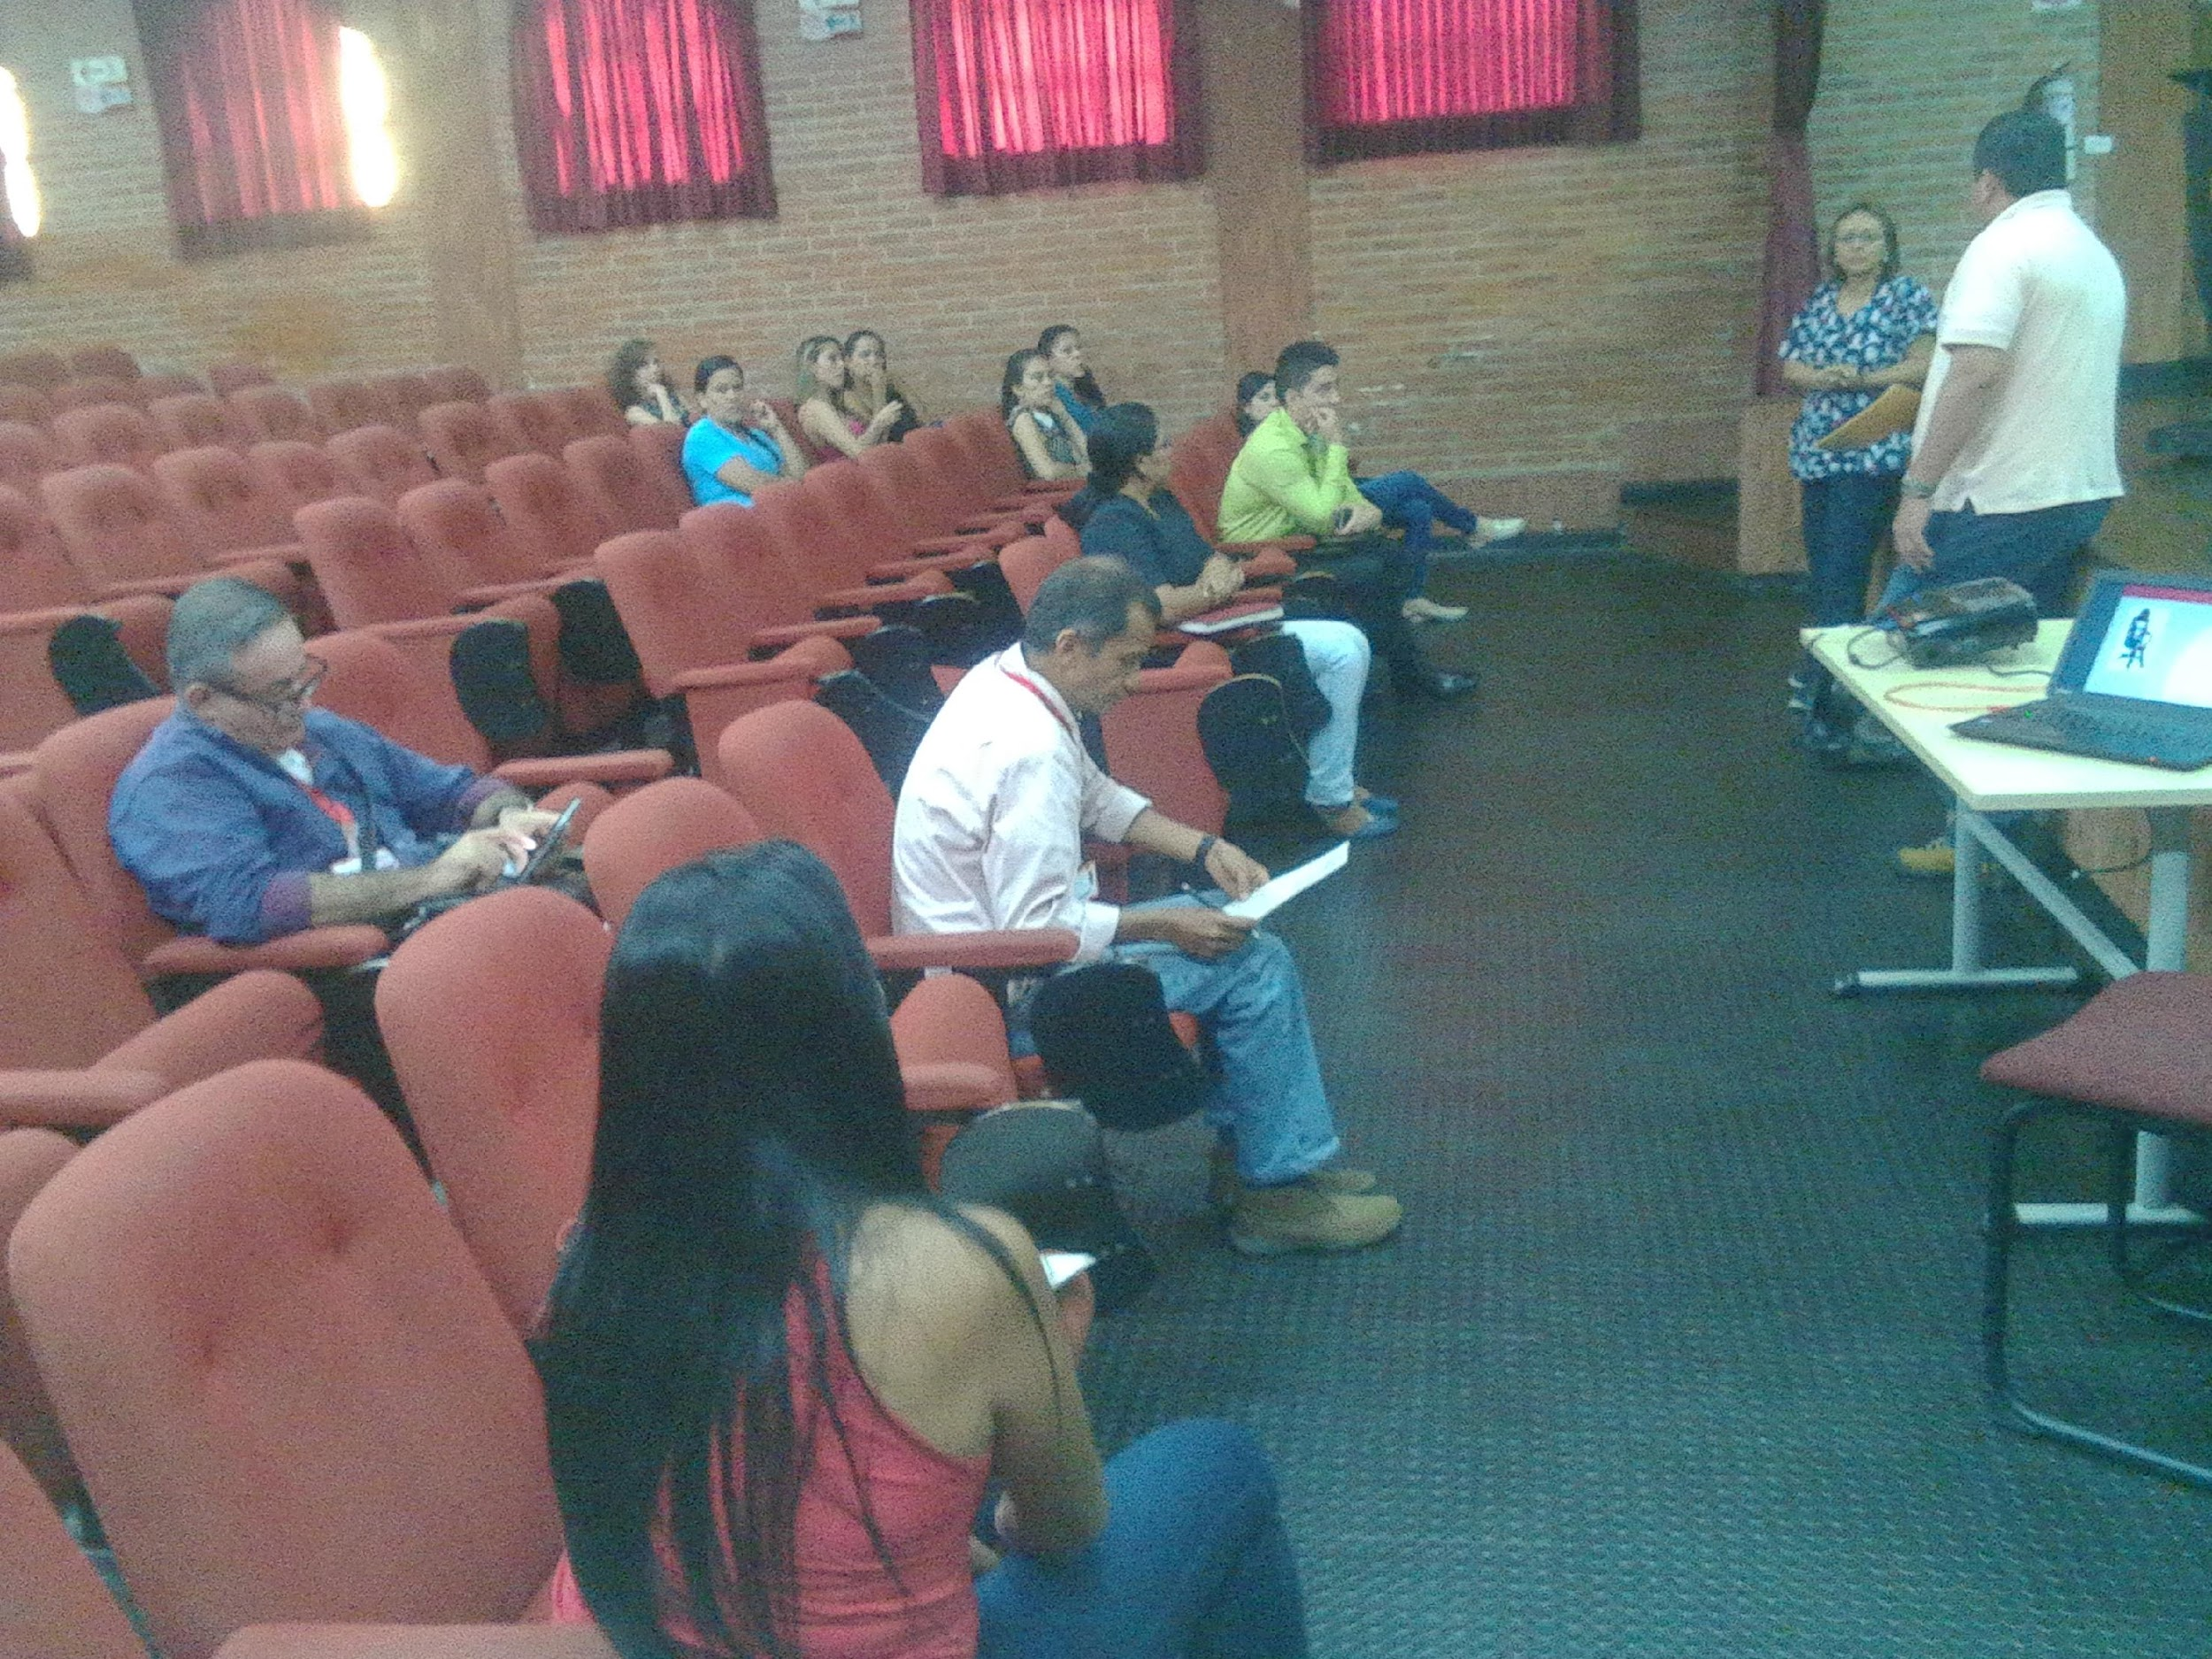

Intervención Psicosocial
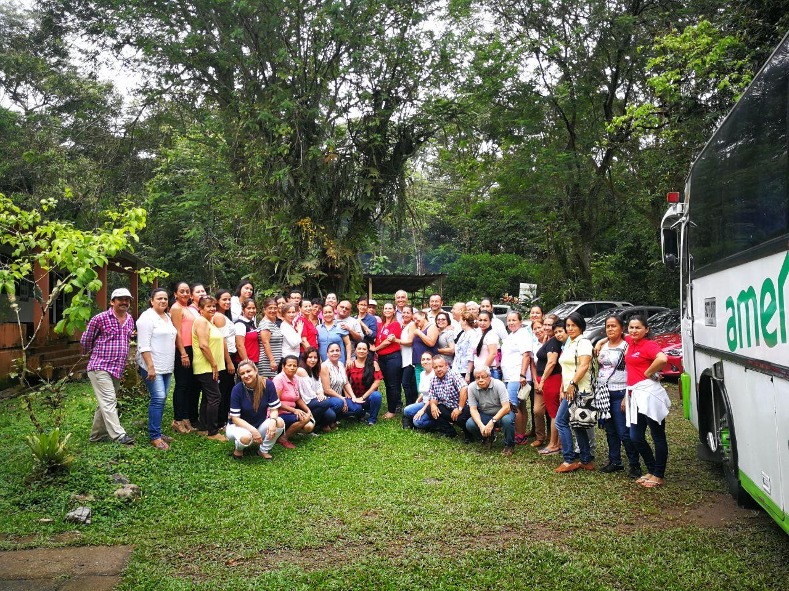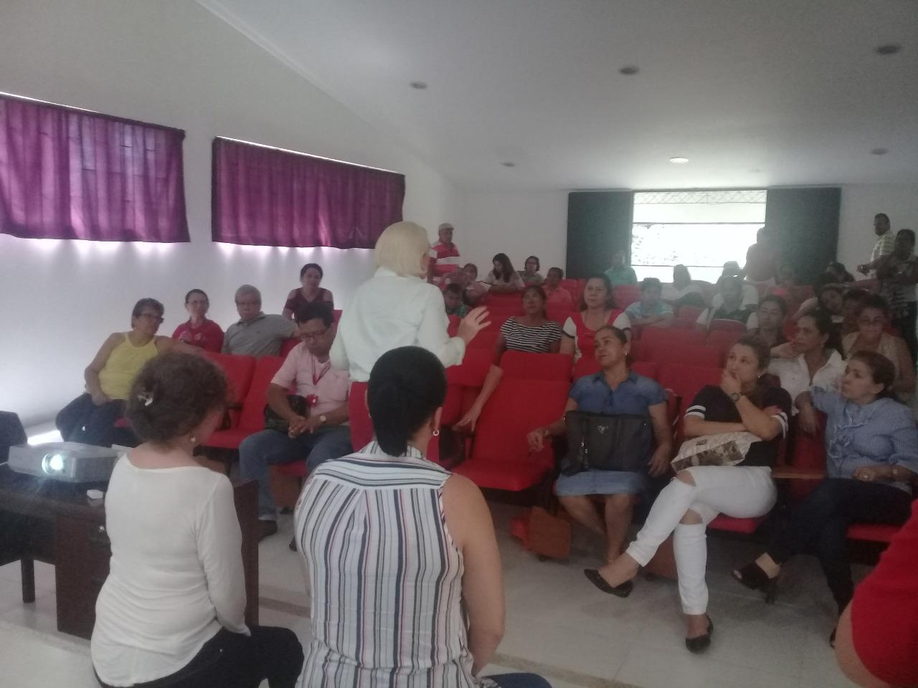
Inducción y Reinducción Participación Ciudadana, Trámites y Transparencia y Acceso a la Información
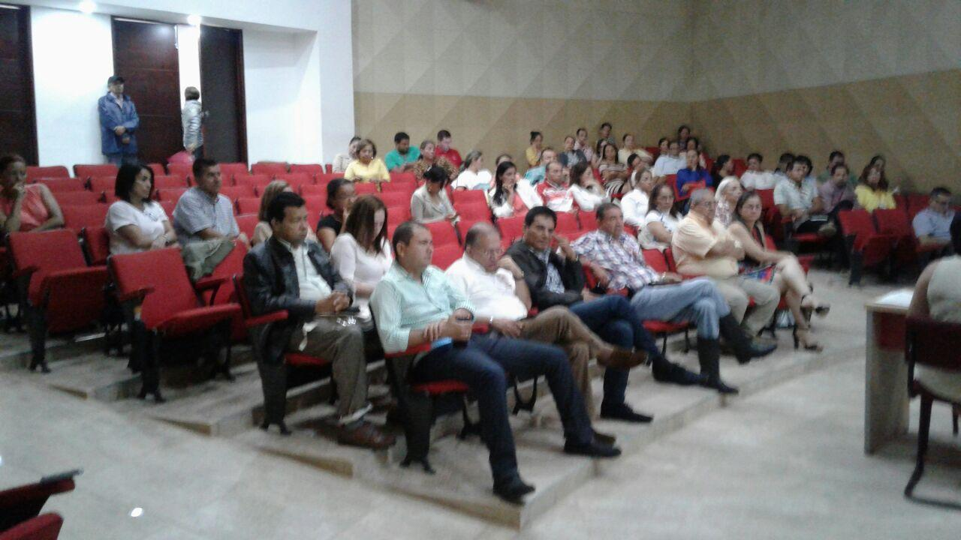

Ley 1712 de Transparencia y Acceso a la Información – Protección de Datos

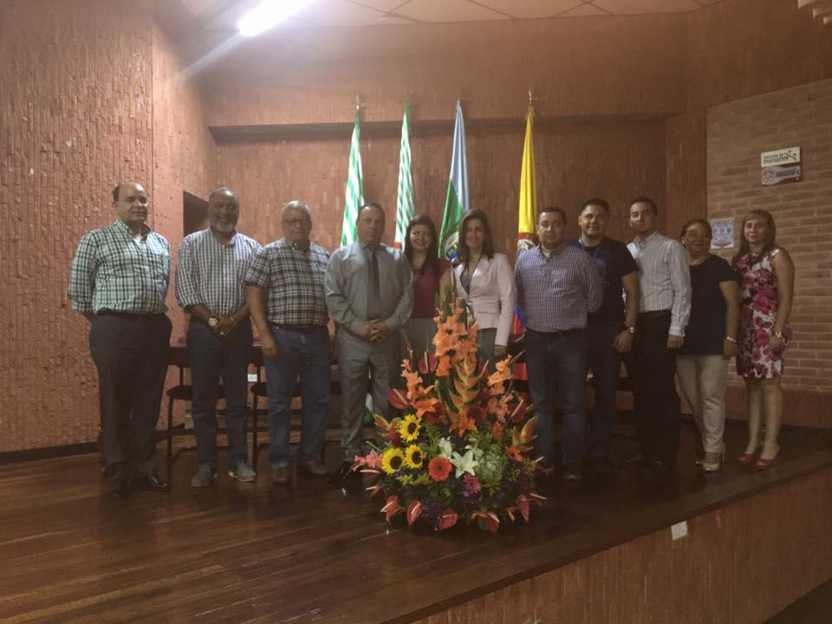
Fundamentos Gestión de la Calidad
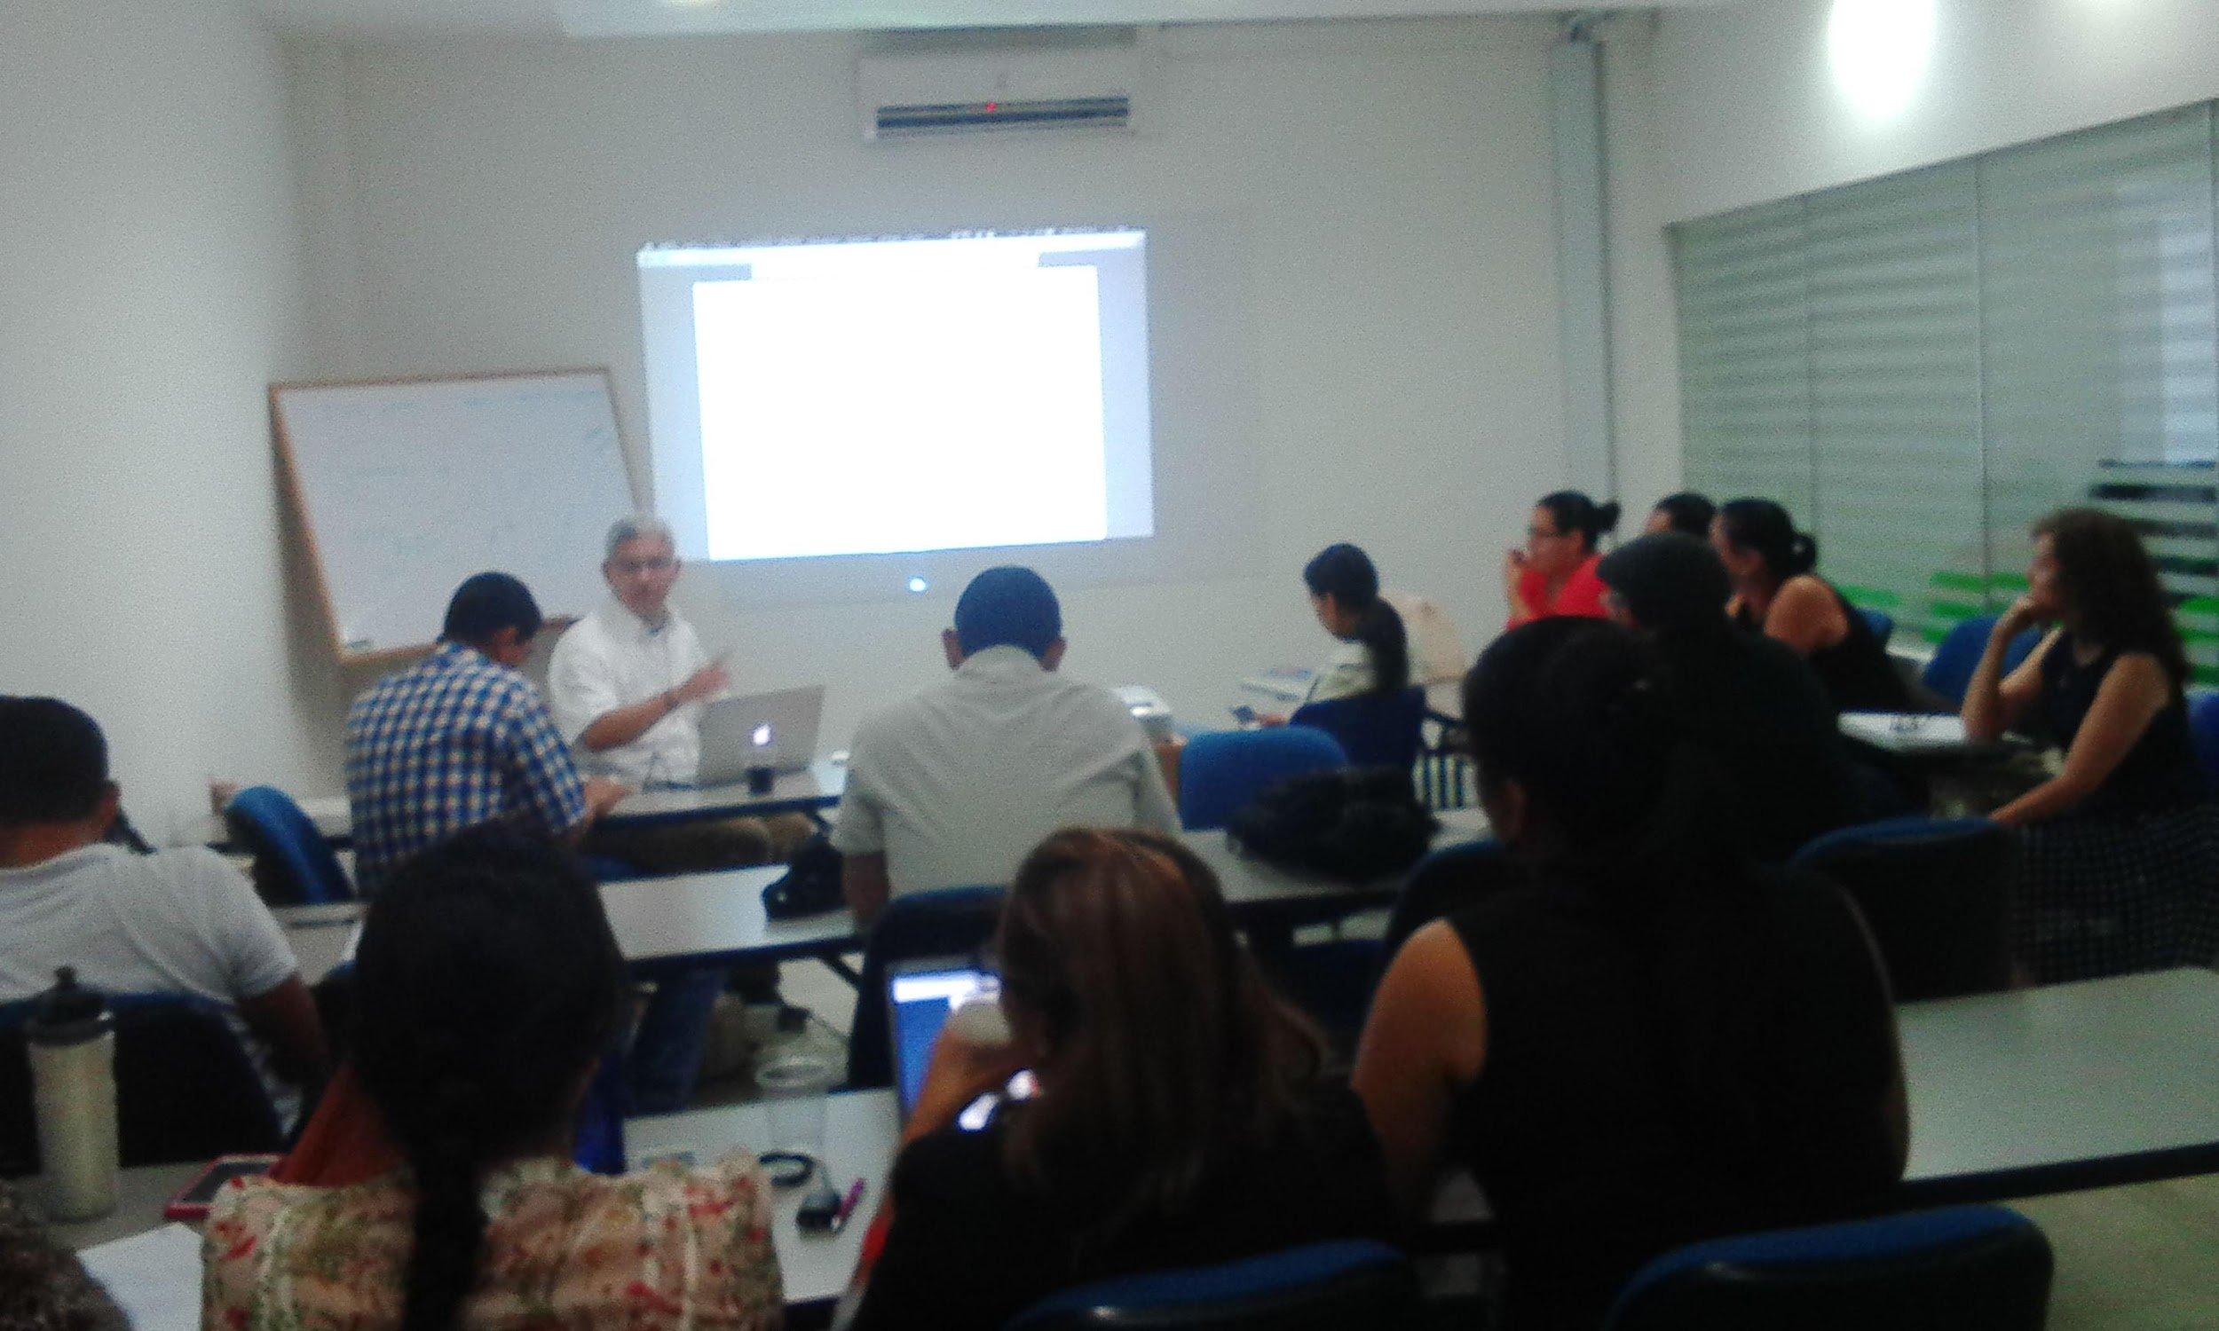

Actividad de Servicio al Cliente

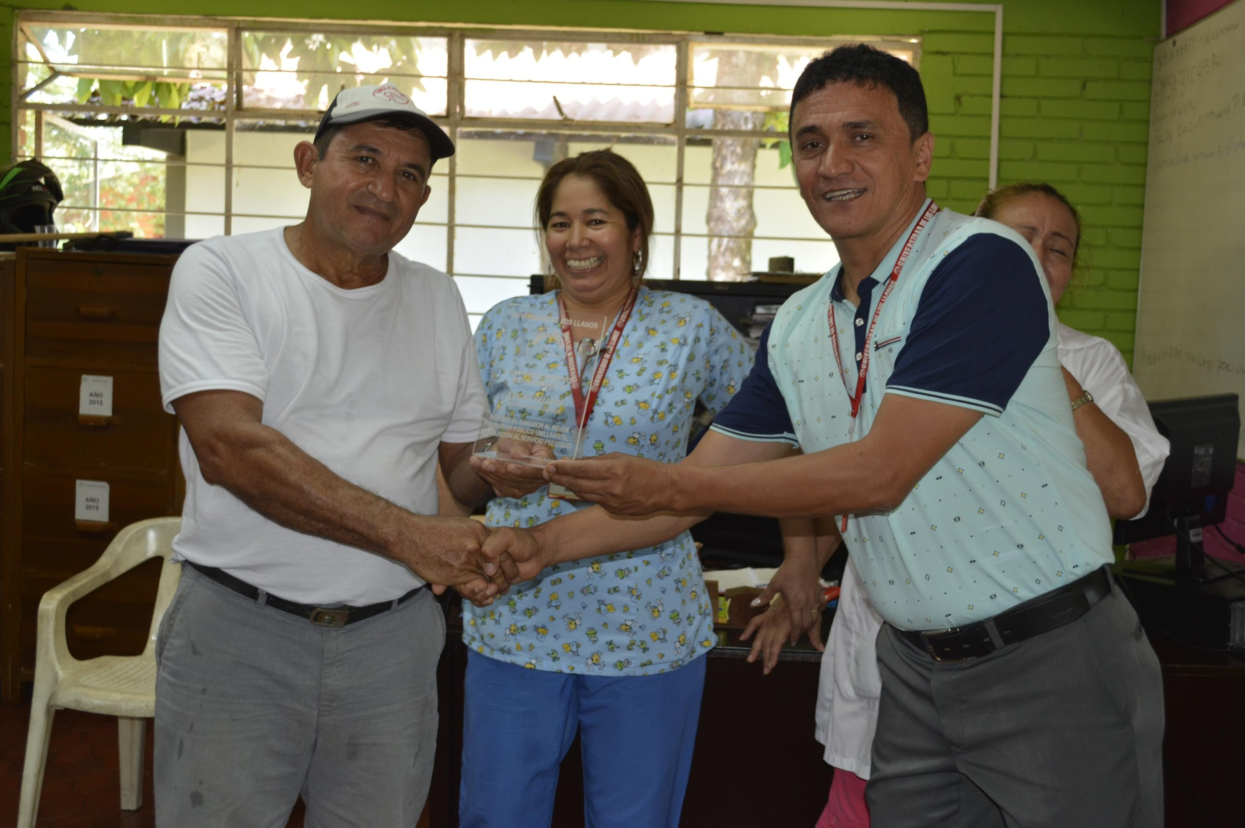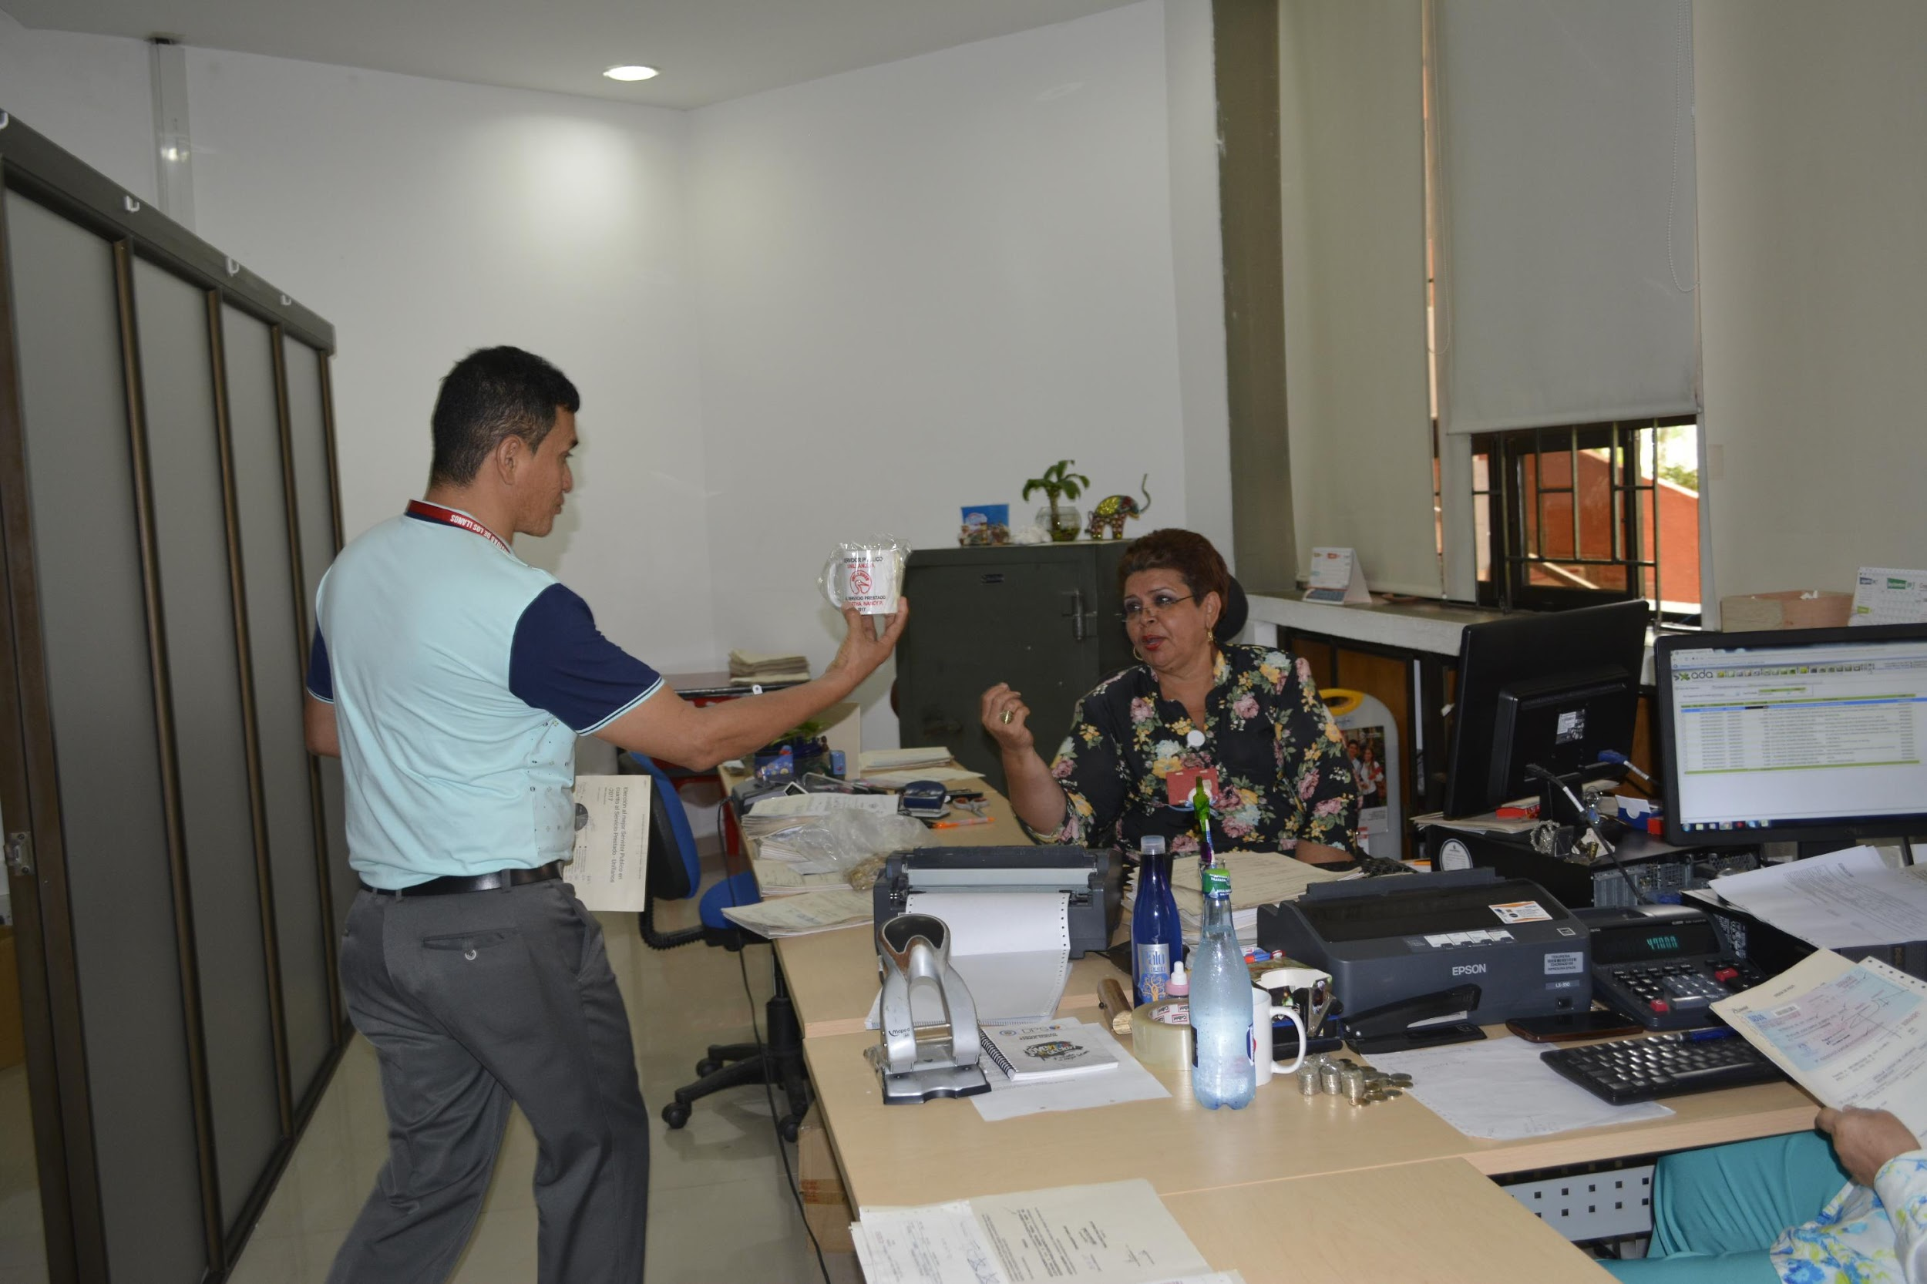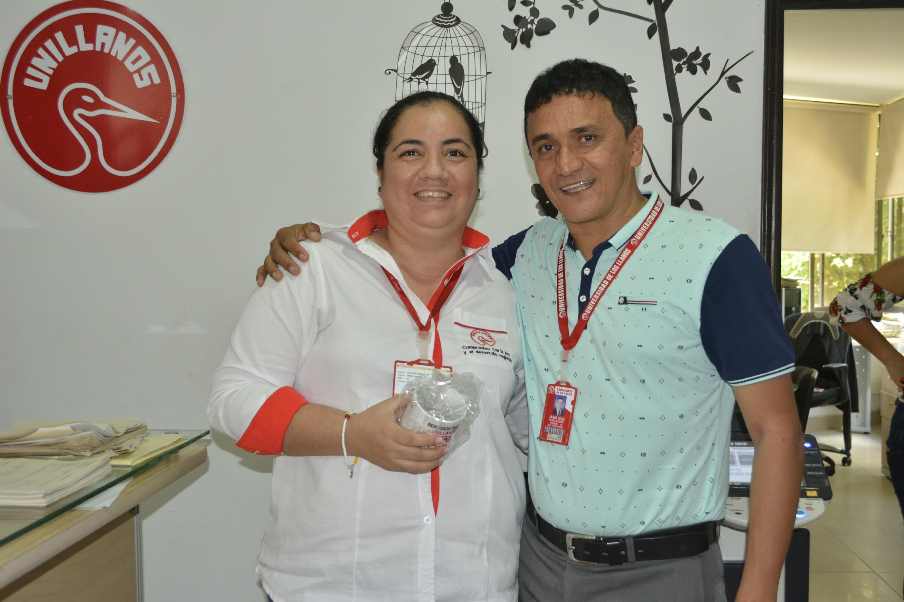
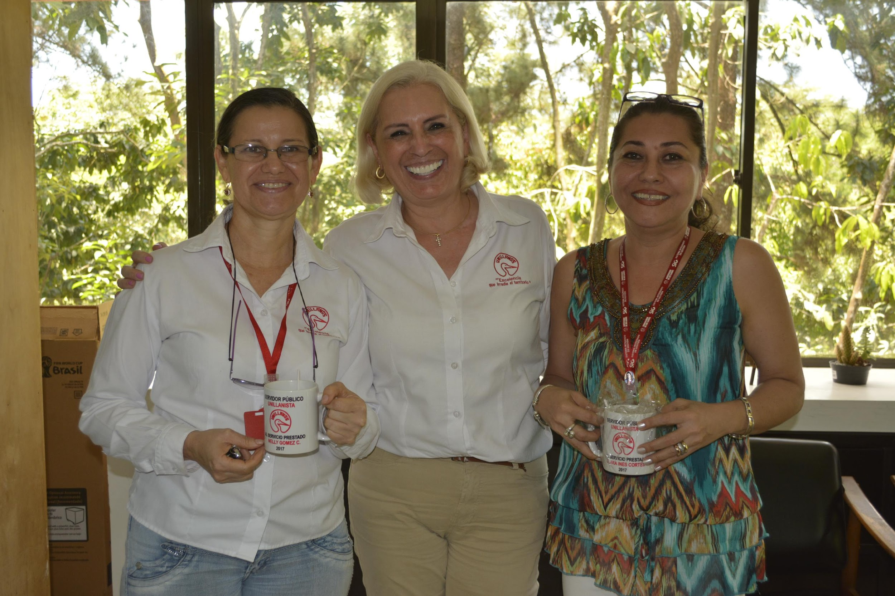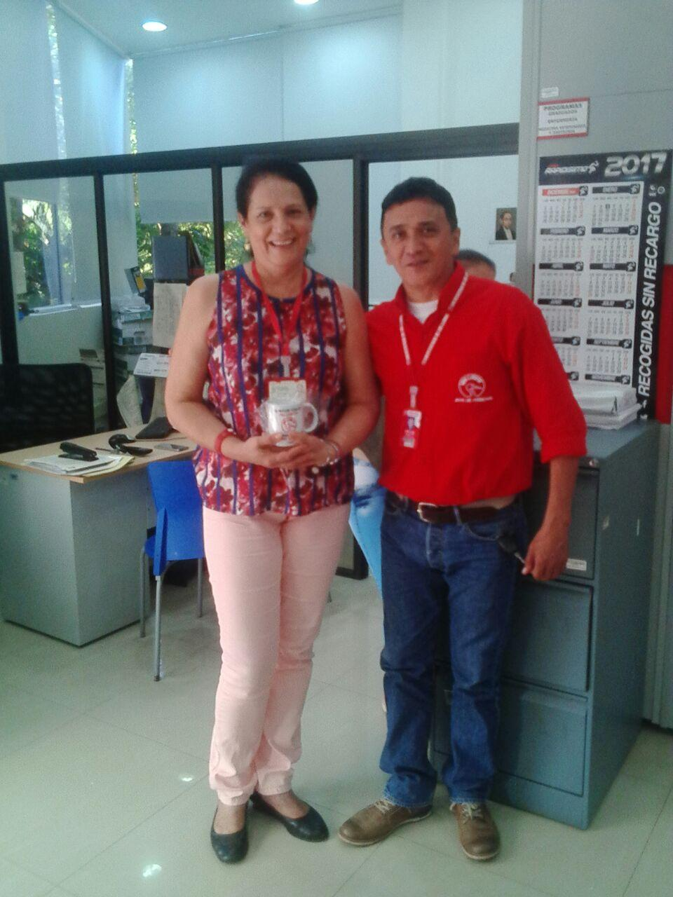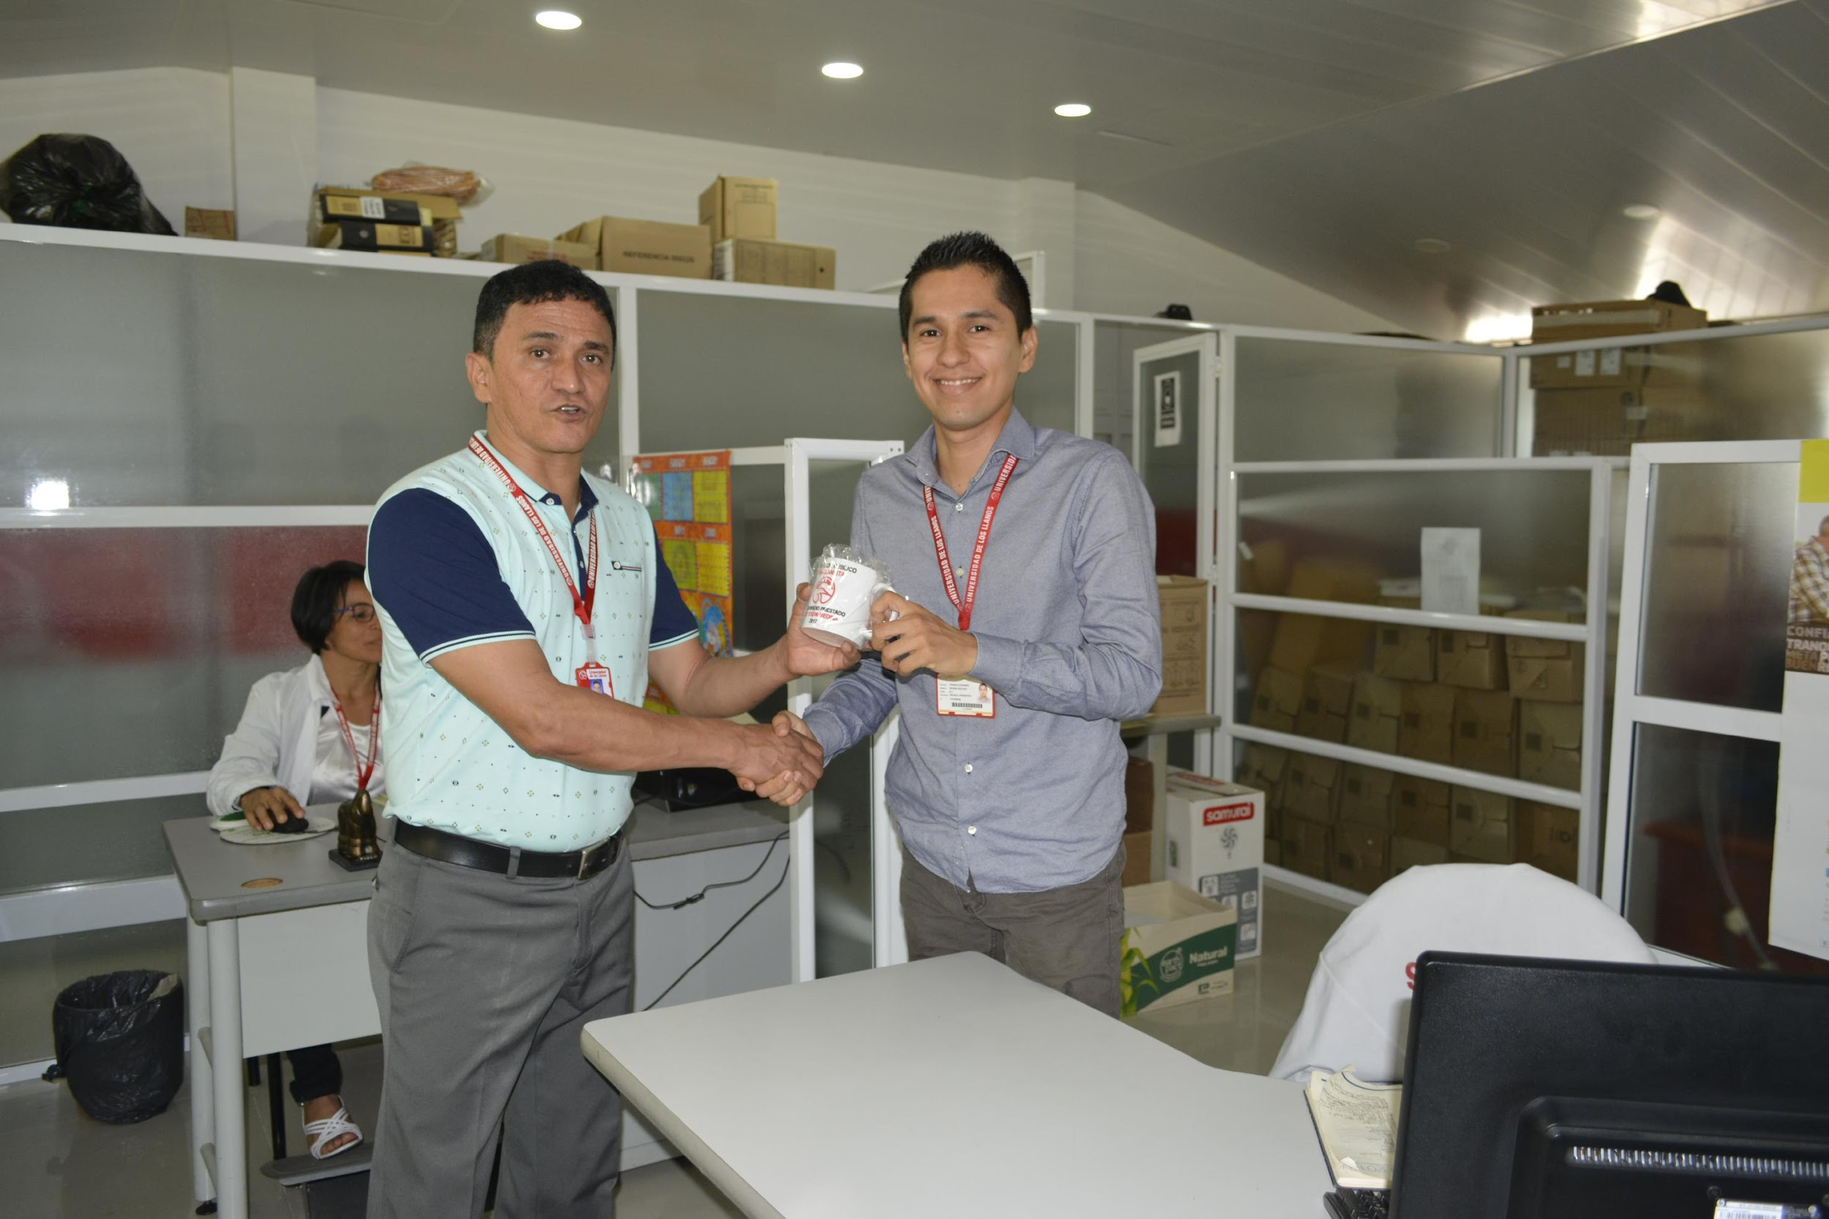

Resolución de Conflictos, Trabajo en Equipo y Liderazgo

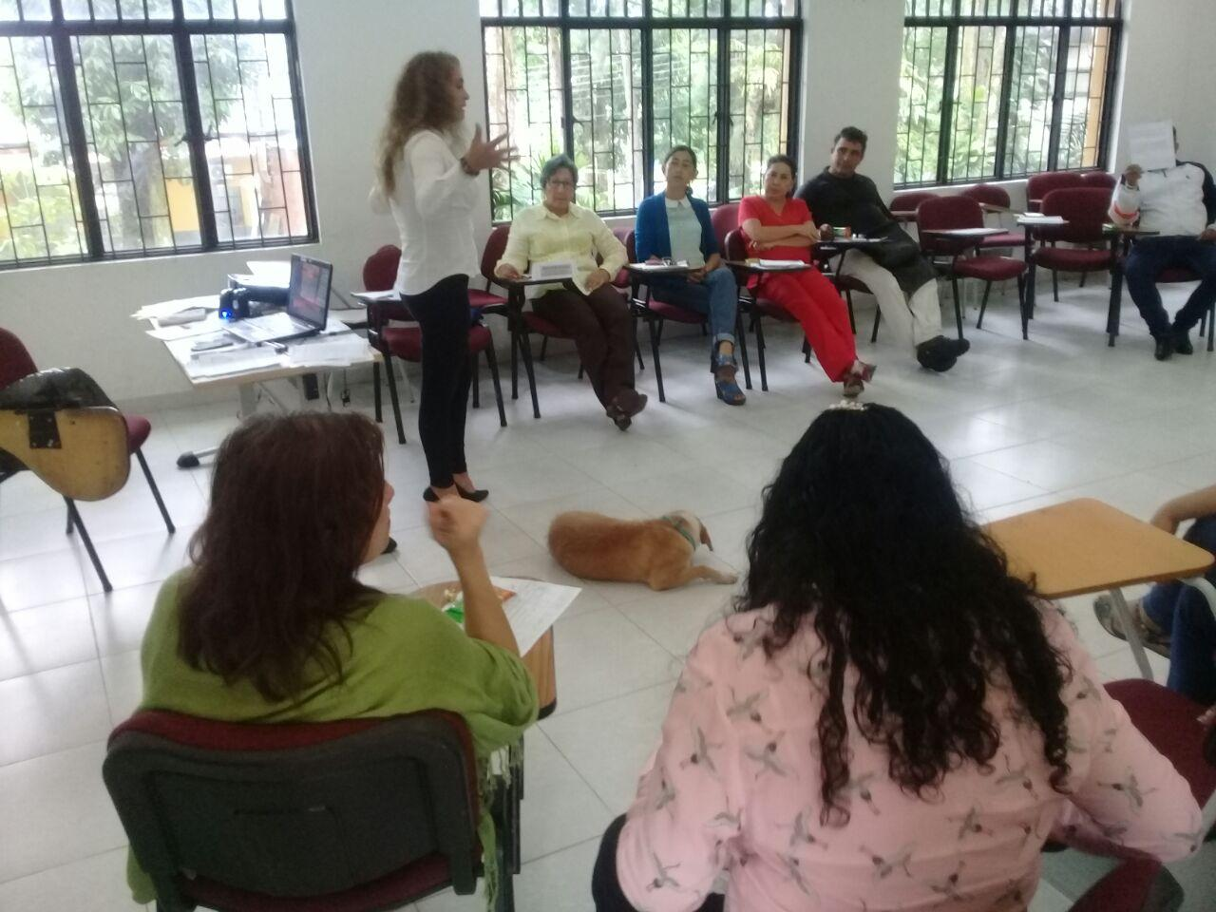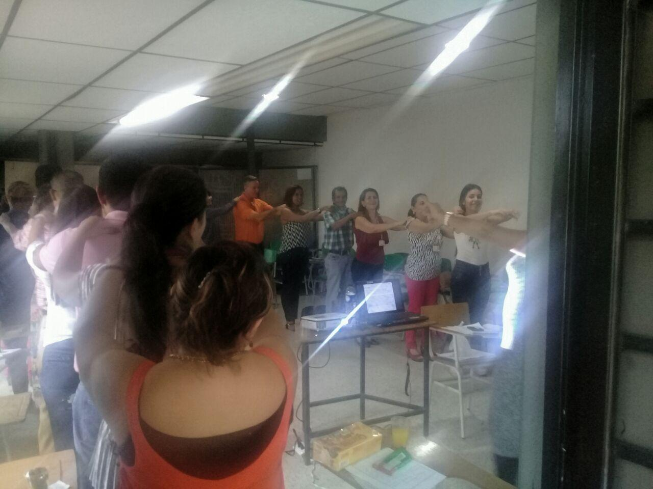
Seminario de Ortografía y Técnicas de Redacción de Textos e Informes
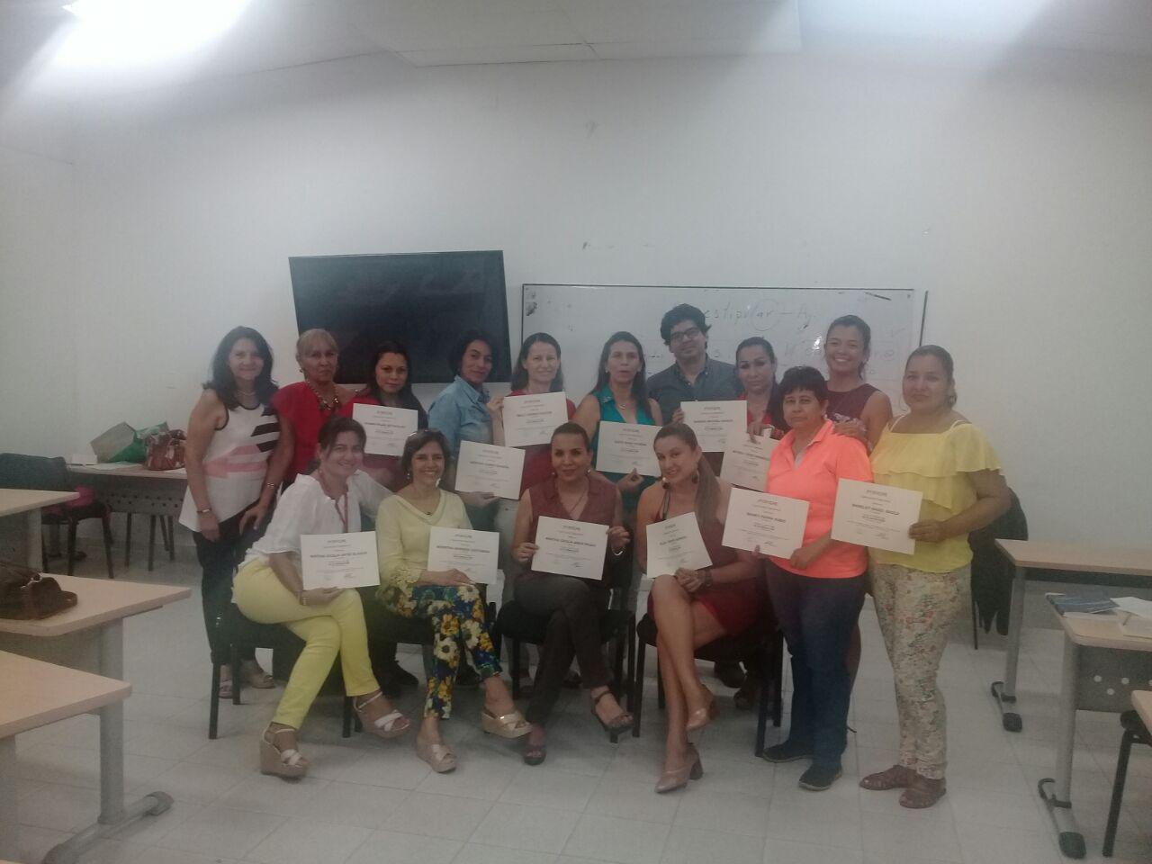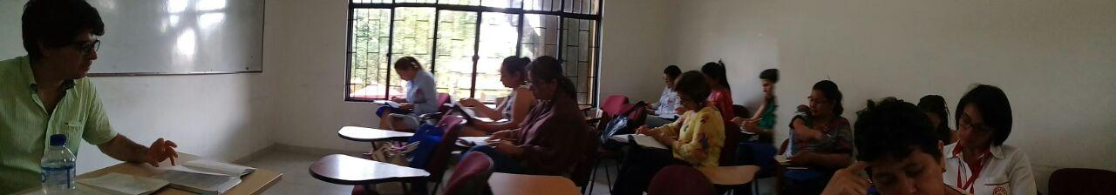

PROGRAMA DE INCENTIVOS Y ESTÍMULOS

Programa de Incentivos y Estímulos

Dentro del Acuerdo Superior Nº 007 de 2005 “por el cual se adopta el nuevo estatuto Administrativo de la Universidad”, en el capítulo V y VII Incentivos y Estímulos, artículos 145, 146 y 147 – 152, 153, 154, 155, 156,157 y 158 especifica sus objetivos y realización a esta actividad, como también direccionado bajo el procedimiento del SIG PD-GTH-02.

Donde de acuerdo a lo anterior esta oficina se basa en incentivar y brindar estímulos a los funcionarios administrativos de la institución, el 14 de octubre del presente año, se avaló mediante Acta N° 5 donde dependiendo de los resultados de la evaluación de desempeño de los Funcionarios Administrativos a los mejores trabajadores por cada nivel “profesional, técnico y asistencial”, se entregaron las respectivas menciones de reconocimiento a los empleados de mayor excelencia en su labor, incentivos económicos 1 por cada nivel y los segundos y terceros mejores menciones honoríficas, apoyados por la oficina de Bienestar Institucional.

Igualmente en esta misma acta quedó soportado que se hará una ceremonia para la entrega de las menciones honoríficas y el factor económico que se le entregará el cheque este mismo día “Diciembre 12 de 2017”.

Reconocimiento económico a los empleados de carrera administrativas con la mayor calificación:

Nivel Asistencial:

- Martha Nancy Pinzón, Dependencia –Tesorería 1000 Puntos

Nivel Técnico

- Dexcy Mesa Vásquez, Dependencia – Tesorería 1000 Puntos

Nivel Profesional

- Luz Saida Arias Mena, Dependencia – Archivo y Correspondencia 991 Puntos

Reconocimientos de exaltación a los empleados con calificaciones altas:

Nivel Asistencial:

- Elba Nora Ostos – Facultad de Ciencias de la Salud 999 Puntos
- Nubia González Céspedes – Vicerrectoría de Recursos 998 Puntos

Nivel Técnico

- Nelly Gómez Chacón, Dependencia – Vicerrectoría Académica 1000 Puntos
- Eduardo Isaquita Almanza, Dependencia – IALL 1000 Puntos

Nivel Profesional

- Gloria Herrera Sarmiento , Dependencia – Planeación 970 Puntos
- José Sael Pedraza Arias, Dependencia – Facultad de Ciencias 960 Puntos
Agropecuarias y recursos Naturales

Adicionalmente, el comité de capacitación y estímulos les hizo un reconocimiento de exaltación a 2 trabajadores oficiales:

- Alba Mery Mendoza, Dependencia Servicios Generales
- Ersa Gacharna, Dependencia Servicios Generales

De la misma manera se le entregó al mejor funcionario de la Universidad:

- Nelly Gómez Chacón, Dependencia Vicerrectoría Académica

Evidencia Fotográfica:

Grupo Ganador de Menciones y Reconocimientos:
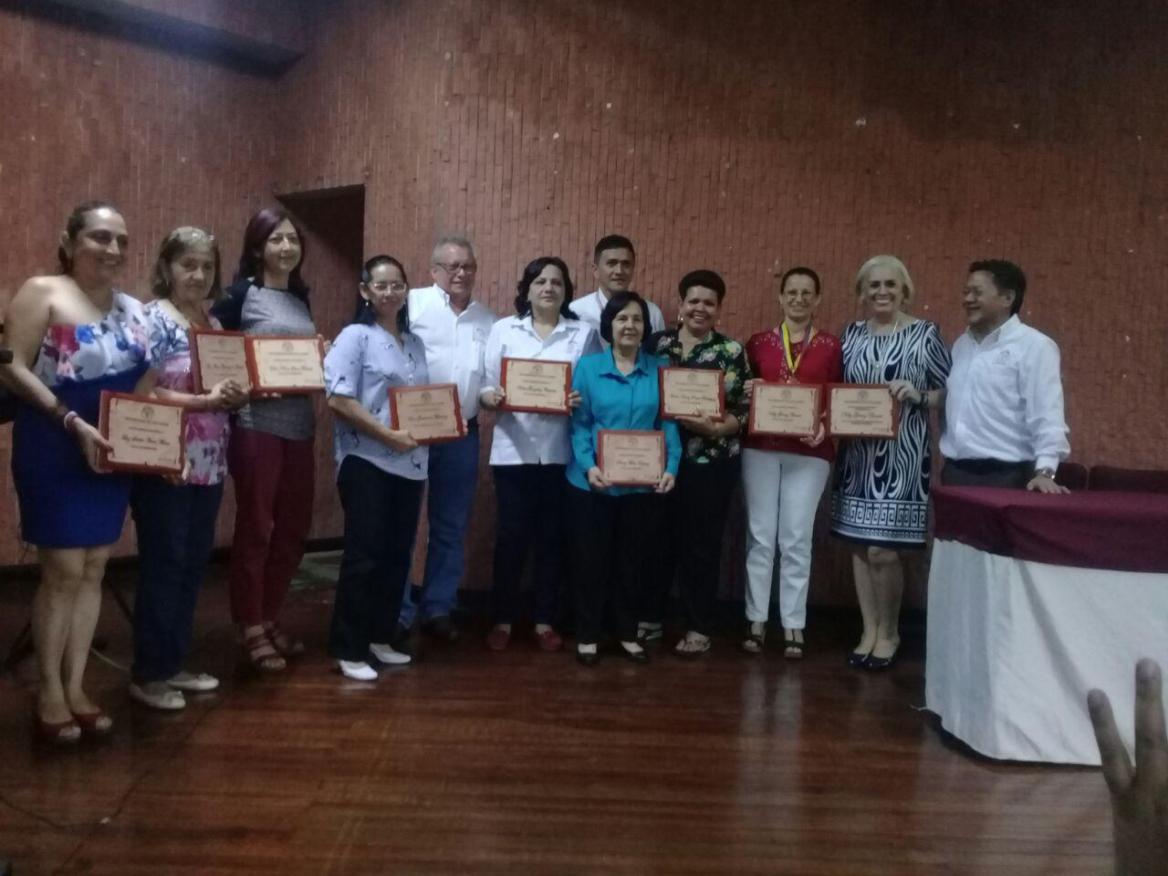

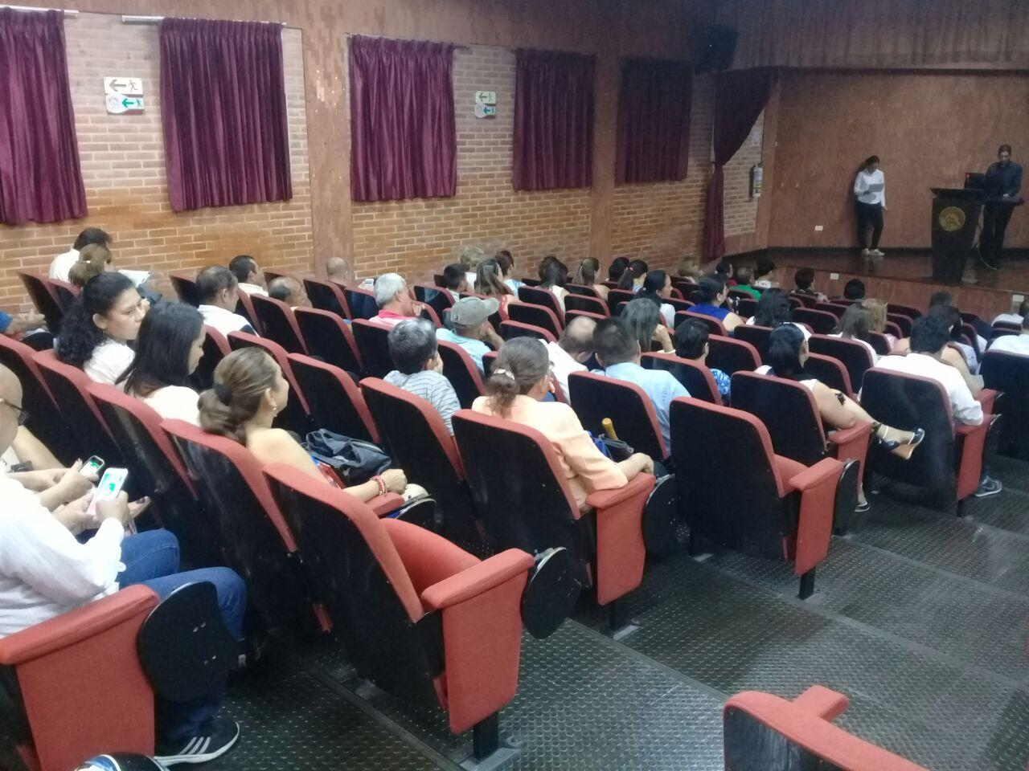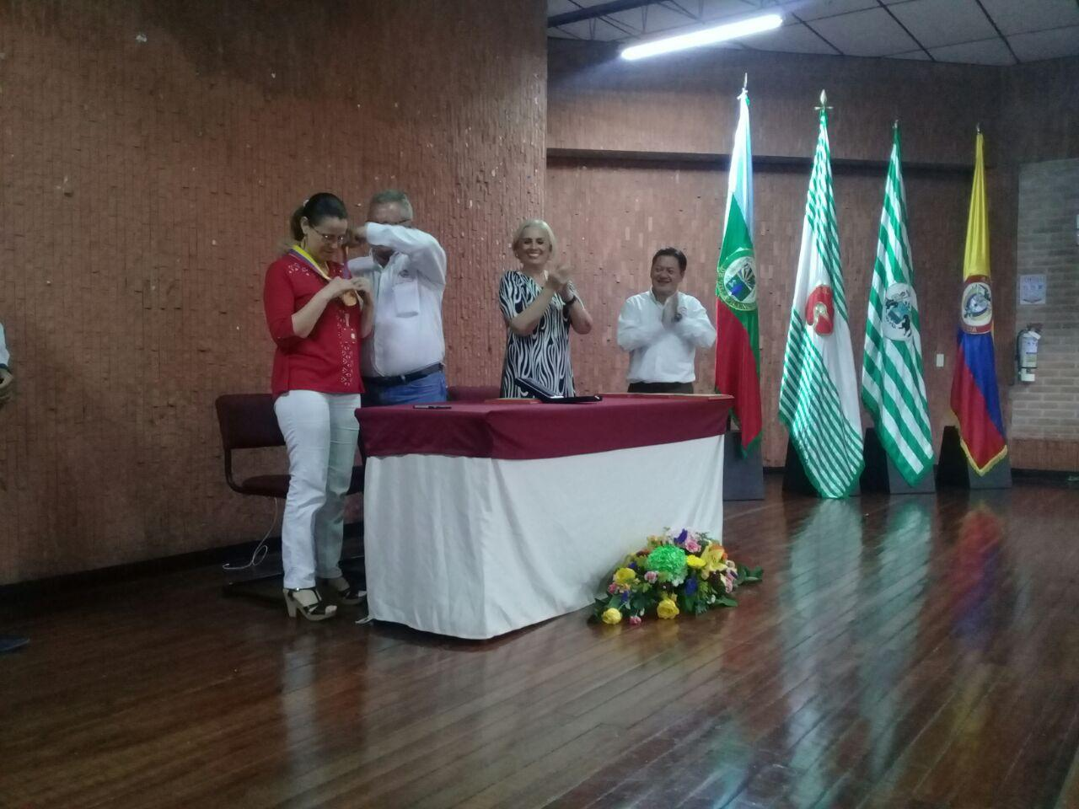

Observaciones: Mediante acta Nº 005 de 10/11/2017 El Plan Institucional de Capacitación con su cronograma y presupuesto año 2018 ya quedó aprobado para su ejecución.

COMITÉ DE CAPACITACIÓN
Dr. MEDARDO MEDINA MARTINEZ, Vicerrector de Recursos, Presidente Comité
Dr. JAIME IVAN PARDO AGUIRRE, Jefe de Personal
Dr. JUAN CARLOS PEÑA, Jefe Bienestar
SRA. BIANEY PARRA Representante de los Empleados
SRA. NANCY CAMPOS Representante de los Empleados

Elaboró: Francy Arévalo
Profesional de Apoyo
Oficina de Personal

